Отчет (информация)
о состоянии коррупции и реализации антикоррупционной политики в Актанышском муниципальном районе Республики Татарстан за 2017 год

1) Состояние коррупции в Актанышском муниципальном районе Республики Татарстан.
А) Указывается количество, перечень и категория выявленных преступлений и
правонарушений коррупционной направленности, за год в муниципальном районе (городском округе).
По информации отдела МВД России по Актанышскому району в 2017 году в муниципальном районе выявлены 2 преступления экономической направленности по статьям п. «в» ч. 3 ст. 158 УК РФ (АППГ – 0) и ч. 1 ст. 238 УК РФ (АППГ – 1), из них преступлений коррупционной направленности – 0.

Б) Число, перечень и категории должностных лиц, привлеченных к ответственности.
В 2017 году муниципальных служащих, привлеченных к уголовной ответственности за нарушение требований законодательства в сфере противодействия коррупции, а также уволенных в связи с утратой доверия, отсутствуют.

В) Перечень и число должностных лиц, привлеченных к дисциплинарной ответственности за нарушение антикоррупционного законодательства, а также законодательства о муниципальной службе (нарушения требований к служебному поведению, предоставление недостоверных или неполных сведений о доходах, расходах и имуществе, участие в коммерческой деятельности и т. д.).
По состоянию на 01 января 2018 года общая штатная численность государственных и муниципальных служащих Актанышского муниципального района (далее – АМР) составляет 74 человека. Всеми ими своевременно, без нарушений сроков, были поданы сведения о доходах, об имуществе и обязательствах имущественного характера, а также о доходах, об имуществе и обязательствах имущественного характера своих, супруги (супруга) и несовершеннолетних детей за 2016 год. Однако, в ходе проверки указанных справок, представленных муниципальными служащими и лицами, замещающими муниципальные должности, а также руководителями муниципальных учреждений района, прокуратурой Актанышского района были выявлены нарушения. По результатам рассмотрения представлений прокуратуры «Об устранении нарушений законодательства о противодействии коррупции» от 07.06.2017 и 19.06.2017 № 02-01-07-2017 на комиссии по координации работы по противодействию коррупции в АМР 10 должностных лиц, в том числе 5 муниципальных служащих и 5 руководителей муниципальных учреждений, были признаны в нарушений закона «О противодействии коррупции» в части достоверности представления сведений о доходах и имуществе за 2016 год и привлечены к дисциплинарной ответственности в виде объявления «Замечание»:
- глава Аишевского сельского поселения АМР И.И.Закиров;
- главный специалист отдела по инфраструктурному развитию исполкома АМР Ю.Л. Харисова;
- начальник отдела экономики исполкома АМР Ф.Г. Мингазов;
- главный специалист отдела экономики и прогнозирования исполкома АМР Ф.Т. Вазиева;
- начальник отдела социальной и просветительской работы исполкома АМР И.И. Габдулхаев;
- заведующая МБДОО «Детский сад общеразвивающего вида №1» Л.Р.Хисматуллина;
- директор МБО УДО Актанышского муниципального района «Центр детского творчества» А.Х. Галиева:
- директор МБУ «Казкеевский сельский дом культуры» И.Х.Ахметнабиев;
- директор МБУ «Усинский сельский дом культуры» Р.Р. Шархемуллина;
- директор МБУ «Аккузовский СДК» Г.З. Шайдуллина .

Г). Данные о состоянии коррупции, полученные в результате проведенных органами местного самоуправления социологических опросов (данный раздел заполняется в случае проведения социологических опросов с указанием информации о времени проведения таких исследований).
Проведение мониторинга осуществляется в соответствии с Указом Президента РТ от 23.03.2011 № №УП-148 и постановлением Кабинета Министров Республики Татарстан №463 от 10.06.2011 года. Данные направляются в Комитет РТ по социально-экономическому мониторингу в установленные сроки.
В рамках годового антикоррупционного плана на тему борьбы с коррупцией были проведены анкетирования среди учителей и обучающихся района. От общего числа анкетированных 4% отметили определенную неудовлетворенность по вопросам связанным с обеспечением школьных принадлежностей.
Совместно с МБУ КЦ «Яшьлек» проведен опрос в ГАУЗ «Актанышская ЦРБ» по качеству услуги в сфере здравоохранения. В целом, респонденты подтвердили удовлетворенность оказываемыми медперсоналом услугами (94 %, что на 7% выше показателя аналогичного периода прошлого года).
По результатам социологического исследования мнения населения и предпринимателей о коррупции, проведенного Комитетом Республики Татарстан по социально-экономическому мониторингу в 2017 году, большинство жителей района не выделили коррупцию как проблему. Результаты выставлены в раздел «Противодействие коррупции» официального сайта района.

Д). Перечислить основные направления, где наиболее высоки коррупционные риски. Дать характеристику проблем (закрытость, пробелы в правовом регулировании, другие причины).

Основными направлениями, где наиболее высоки коррупционные риски, остаются сферы, связанные с бюджетным финансированием:
- размещение заказов на поставку товаров, выполнение работ, оказание услуг для муниципальных нужд;
- дорожное хозяйство (ненадлежащий контроль выполненных объемов и работ);
- управление и распоряжение земельными участками, находящимися в муниципальной собственности;
- управление и распоряжение объектами муниципальной собственности, в том числе по вопросам аренды и безвозмездного пользования ими;
- управление и распоряжение жилищным фондом, особенно по вопросам заключения договоров социального, коммерческого найма, а также найма специализированного жилого фонда;
- строительство и капитальный ремонт;
- здравоохранение.
Учитывая все вышеуказанные риски, основные усилия кадрового подразделения Совета АМР и помощника главы АМР по вопросам противодействия коррупции (далее – помощник Главы) в 2017 году были направлены на профилактику коррупции, в целом, а также по направлениям получения и реализации информации о коррупционных преступлениях в наиболее подверженных коррупции отраслях государственного управления. В частности, при осуществлении государственных и муниципальных закупок, использовании государственного и муниципального имущества, землепользовании, лицензировании, субсидировании предприятий, реализации федеральных и республиканских программ, выявление «фирм-однодневок», действующих в сфере размещения государственных и муниципальных закупок и проверки наличия коррупционных связей с представителями органов государственной и муниципальной власти.
Имеются результаты по такому приоритетному направлению, как освоение бюджетных средств (эффективность в использований, экономия). Пока же, следует отметить, не на должном уровне работа по выявлению нарушений и злоупотреблений в сфере имущественных и земельных отношений. Факт ощутимого снижения подоходного налога, поступающего в бюджет района от юридических лиц, по сравнению с прошедшими годами, тоже требует принятия определенных соответствующих мер и действий.

2) Меры по противодействию коррупции, реализованные в муниципальном районе (городском округе):

А) Указываются конкретные управленческие решения, принятые и реализованные в органах местного самоуправления, в том числе по результатам рассмотрения на заседаниях комиссии по противодействию коррупции при главах (комиссии по координации работы по противодействию коррупции в муниципальном образовании), в том числе:
Одним из основных инструментов реализации антикоррупционной политики в муниципальном районе является организация работы комиссии по координации работы по противодействию коррупции (далее – Комиссия).
Все организационные работы, касающиеся подготовки аналитических материалов, контроля над ходом подготовки выступлений, ведения протоколов заседаний комиссии, размещения итогов работы комиссии на официальном сайте муниципального района и на страницах СМИ, за исполнением ответственными лицами в соответствующие сроки решений комиссии возложены на помощника Главы.
За отчетный период в АМР проведено 4 заседания Комиссии.
На указанных заседаниях Комиссии рассмотрены следующие вопросы:
- отчет о реализации мер по противодействию коррупции в Актанышском муниципальном районе в 2016 году;
- утверждение плана работы комиссии по координации работы по противодействию коррупции в муниципальном районе и плана работы помощника Главы Актанышского муниципального района по противодействию коррупции на 2017 год;
- об итогах деятельности контрольно-счетной Палаты района за 2016 год;
- о задачах подразделений кадровой службы муниципального района по профилактике коррупционных и иных правонарушений;
- об организационных вопросах по проведению мониторинга деятельности комиссии по соблюдению требований к служебному поведению муниципальных (государственных) служащих и урегулированию конфликта интересов;
- рассмотрение представления прокурора района от 07.06.2017 г. № 02-01-07-2017 «Об устранении нарушении законодательства о противодействии коррупции (по справкам о доходах, расходах и имуществе);
- рассмотрение представления прокурора района от 19.06.2017 г. № 02-01-07-2017 «Об устранении нарушении законодательства о противодействии коррупции (по справкам о доходах, расходах и имуществе);
- о ходе выполнения мероприятий муниципальной программы «Реализация антикоррупционной политики в Актанышском муниципальном районе на 2015-2020 годы» за текущий период 2017 года;
- о нововведениях и изменениях Федерального законодательства Российской Федерации в области противодействия коррупции, принятых в 2017 году;
- о реализации антикоррупционных мер в сельских поселениях Актанышского муниципального района.
- анализ жалоб и обращений граждан, поступивших в Совет Актанышского муниципального района;
- обзор информации о результатах проведенного анализа практики надзора за исполнением законодательства о противодействии коррупции в органах государственной власти и органах местного самоуправления в Республике Татарстан по итогам 2017 года;
- обзор по надзору за исполнением законодательства о противодействии коррупции за 2017 год;
- о выявленных фактах конфликта интересов в органах местного самоуправления Республики Татарстан в 2017 году;
- обеспечение эффективной системы контроля за соблюдением ограничений и запретов на муниципальной службе;
- утверждение плана помощника Главы Актанышского муниципального района и плана работы Комиссии на 2018 год.
На указанных заседаниях Комиссии были приняты следующие управленческие решения:
- отчет помощника Главы о реализации мер по противодействию коррупции в Актанышском муниципальном районе в 2016 году разместить на сайте района в соответствующем разделе;
- план работы комиссии по координации работы по противодействию коррупции в муниципальном районе и план работы помощника Главы Актанышского муниципального района по противодействию коррупции на 2017 год разместить на сайте района в соответствующем разделе;
- отчет об итогах деятельности контрольно-счетной Палаты района за 2016 год разместить на сайте района в соответствующем разделе;
- обозначенные на заседании комиссии задачи на 2017 год и вынесенные предложения по устранению нарушений довести до руководителей соответствующих структур, учреждений, предприятий и организаций муниципального района и контролировать их исполнение;
- принятые задачи на заседании комиссии довести до служб и подразделении кадровых служб муниципального района и контролировать исполнение;
- обеспечить исполнение принятых решений по вопросам организации работы по соблюдению требовании к служебному поведению муниципальных (государственных) служащих и урегулирования конфликта интереса;
- нарушения законодательства «О противодействии коррупции», указанные в представлении прокурора района, устранить и принять необходимые меры по их недопущению;
– наложить дисциплинарные взыскания в виде объявления «Замечание» (перечислены все должностные лица, которые указаны в п. «А» и «Б» 1 части отчета);
- организовать на постоянной основе разъяснительную работу по заполнению сведений о доходах, об имуществе и обязательствах имущественного характера, представляемых гражданами, претендующими на замещение должностей муниципальной службы, муниципальных служащих и лиц, замещающих муниципальные должности
- обеспечить выполнение мероприятий, предусмотренных муниципальной программой;
- на внутренних совещаниях с руководителями подведомственных учреждений рассмотреть вопросы соблюдения требований по предотвращению и урегулированию конфликта интересов;
- обеспечить своевременное исполнение изучения обращений граждан и направлений ответов на обращения;
- согласно поступившим предложениям от органов местного самоуправления и общественных организаций внести изменения в муниципальную программу "Реализация антикоррупционной политики в Актанышском муниципальном районе на 2015 - 2020 годы»;
- продолжить работу по контролю за эффективным и целевым использованием бюджетных средств в органах местного самоуправления;
- по итогам проверок проводить анализ нарушений и недостатков с доведением их до органов местного самоуправления;
- отчеты об итогах контрольных мероприятий своевременно размещать на официальном сайте муниципального района;
- вести мониторинг нововведений антикоррупционного законодательства;
- своевременно вносить изменения в муниципальные нормативные правовые акты в соответствий с федеральными и республиканскими нововведенными законами и другими нормативно-правовыми актами;
- подготовить и предоставить в комиссию по координации работы по противодействию коррупции реестр всех действующих муниципальных нормативных правовых актов в сфере противодействия коррупции;
- актуализировать разделы «Противодействие коррупции» на официальных сайтах сельских поселений;
- включить в план работы на предстоящий учебный год проведение антикоррупционных мероприятий с приглашением членов комиссии по координации работы по противодействию коррупции Актанышского муниципального района;
- активизировать информационно-просветительскую работу, направленную на повышение уровня правосознания и правовой культуры у подрастающего поколения, формирование нетерпимого отношения к коррупции;
- принять необходимые меры по контролю за исполнением муниципальной программы в 2017 году;
- усилить работу по проведению информационно-разъяснительных мероприятий;
- обеспечить безусловное исполнение муниципальными служащими и лицами, замещающими муниципальные должности, требований законодательства в сфере предотвращения конфликта интересов;
- дополнительно довести до муниципальных служащих и депутатов информацию об обязательности уведомления о возможном конфликте интересов, об обязанности изучения своего родственного и дружественного окружения на предмет участия в управлении коммерческими организациями, для исключения возможного конфликта интересов;
- обеспечить действенное функционирование комиссии по соблюдению требований к служебному поведению муниципальных служащих и урегулированию конфликта интересов в соответствии с установленными требованиями федерального и республиканского законодательства;
- принять меры по выполнению решений, принимаемых на заседании комиссии;
- итоги заседаний комиссии довести до населения через местные СМИ и размещать на официальном сайте муниципального района.
- утвердить план помощника Главы и Комиссии на 2018 год.

- меры, реализованные для соблюдения законности при муниципальных закупках.
Одной из мер, направленных на профилактику и противодействие коррупционным проявлениям в муниципальных учреждениях, является организация закупок товаров, работ и услуг в соответствии Федеральным законом от 05.04.2013 №44 "О контрактной системе в сфере закупок товаров, работ, услуг для обеспечения государственных и муниципальных нужд", обеспечение открытости и прозрачности закупочной системы через Общероссийский официальный сайт www.zakupki.gov.ru.
На сайте регулярно размещается в открытом доступе информация и необходимая документация по проводимым торгам и запросам котировок, данные о результатах торгов и исполнении контрактов, графики-размещения заказов на поставки товаров, выполнение работ, оказание услуг. Для обеспечения своевременности проведения и повышения качества конкурсных процедур в районе согласно постановлению Актанышского районного исполнительного комитета создана Единая комиссия.
Мониторинг предоставления государственных и муниципальных услуг находится на постоянном контроле и в установленный срок направляется в Министерство экономики РТ.
Заключения муниципальных контрактов осуществляются на основании Решения Совета Актанышского муниципального района
№ 36-04 от.07.02.2014 г. «Об утверждении положения о контрактной системе в сфере закупок товаров, работ и услуг для обеспечения муниципальных нужд Актанышского муниципального района» и Постановления Исполнительного комитета Актанышского муниципального района Республики Татарстан № ПР-242 от.21.10.2016 г. «О внесении изменений в Постановление Руководителя Исполнительного комитета Актанышского муниципального района от 11.03.2016 г. № ПР-36 «Об утверждении порядка работы и состава Единой комиссии по осуществлению закупок для нужд заказчиков Актанышского муниципального района».
На постоянной основе проводится анализ заключения муниципальных контрактов. За 2017 год проведено всего 221 аукционов.
Из них:
Закупки у единственного поставщика 6
Запрос котировок 19
Электронный аукцион 196
Запрос котировок 19
Начальная максимальная цена
контракта (тыс. руб.) 2128,6
Сумма заключенных контрактов (тыс. руб.) 2085,4
Экономия (тыс. руб.) 43,2
Закупка у единственного поставщика 6
Начальная максимальная
цена контракта (тыс. руб.) 1946,2
Сумма заключенных контрактов (тыс. руб.) 1946,2
Электронный аукцион 196
Начальная максимальная
цена контракта (тыс. руб.) 293126,2
Сумма заключенных контрактов (тыс. руб.) 272909,3
Экономия (тыс. руб.) 20216,9
Сумма экономии от торгов
всего за 2017 г. (тыс. руб.) 20260,1
Также направлена информация об исполнении мероприятий за 2017 год, согласно прилагаемой формы, в Министерство юстиции Республики Татарстан, в соответствии с государственной программой «Реализация антикоррупционной политики Республики Татарстан на 2015 – 2020 годы», утвержденной постановлением Кабинета Министров Республики Татарстан от 19.07.2014 № 512.
На современном этапе развития муниципального контроля, особую актуальность приобретают вопросы эффективности прогнозирования рисков при распоряжении и использовании муниципальным имуществом, в том числе земельными участками.
В целях оперативного решения проблем населения района в данной сфере, в муниципальном районе действует земельная комиссия, на которой рассматриваются вопросы предоставления того или иного земельного участка, проблемные вопросы по заявлениям рассматриваются с выездом на место.
Также в отчетном периоде были проведены внеплановые проверки:
1. По земельному участку сельскохозяйственного назначения, площадью 100 кв.м., на котором был построен магазин.
Палата земельных и имущественных отношений Исполнительного комитета АМР (далее – Палата) составила Акт о нарушении «О нецелевом использовании земельного участка» и, в соответствии с требованиями, направил его для принятия мер, в Россельхознадзор РТ. Далее по данному делу состоялось заседание в районном суде, где Палата дело выиграла.
2. Также в 2017 году на протяжении всего года велись работы по выявлению незаконных захватов территории в прибрежных полосах. ЕЩЕ в начале года, в феврале месяце, Палата в составе комиссии (помощник Главы, юрист, секретарь адм. комиссии), выезжая на снегоходах, осуществила проверку в названных объектах, где выявила 14 незаконных станов, находящихся на берегах реки Белая. Правообладатели выявлены не были. После были составлены акты о выявлении и незаконном пользовании земельными участками и направлены в Россельхознадзор РТ и прокуратуру Актанышского района. К сожалению, (из-за того, что не были выявлены правообладатели) данные органы содействовать для ликвидации данных незаконных станов не смогли. В связи с чем, летом 2017 года комиссия в составе ПИЗО АМР еще раз выехала на указанные территории и на каждый незаконный объект, где отсутствовали правообладатели, разместила уведомление о выявленном нарушении, которые впоследствии были рассмотрены на адм.комиссии и приняты соответствующие меры.
8 ноября 2017 года комиссия еще раз выехала на прибрежные зоны и
ликвидировало 5 станов.
В связи с тем, что добраться до остальных 9 станов осенью возможно
было только через воду, данная работа планируется завершить до марта 2018 года.
- результаты муниципального финансового контроля (пресечено неэффективное использование денежных средств, обеспечен возврат денег за нарушения контрактов и т.д.).
В соответствии с планом проверок на 2017 год и в рамках осуществления функций по внутреннему финансовому контролю в течение года финансово-бюджетная палата совместно с отделом межрегионального контрольно-ревизионного отдела Департамента казначейства МФ Республики Татарстан при ТОДК МФ РТ г. Набережные Челны провели проверку целевого и эффективного использования бюджетных и внебюджетных средств, соблюдения требований Федерального закона от 05.04.2013 г. № 44-ФЗ в 1 (одном) автономном и в2 (двух) казенных муниципальных учреждениях ( МАУ ДО “ДЮСШ “Лачын”Актанышского муниципального района РТ”, МО “Аишевское сельское поселение Актанышского муниципального района РТ”, МО “ Аккузовское сельское поселение Актанышского муниципального района РТ”)
В ходе документальной проверки МАУ ДО АМР РТ «ДЮСШ «Лачын» за 2015-2016 годы установлены:
- факты нарушения бюджетной классификации расходов в сумме 406,2 тыс. рублей в части расходования средств, поступающих от бюджетной и внебюджетной деятельности.
- не соблюдение условий договора в сумме 334,7 тыс. рублей;
- несвоевременное отражение фактов хозяйственных операций в сумме 259,4 тыс. рублей;
По итогам документальной проверки муниципального образования «Аккузовское сельское поселение» выявлено:
- отсутствие оправдательных документов на сумму 498,2 тыс. рублей.
На имущество (административное помещение сельского поселения, служебный автомобиль, земельные участки), не оприходованное на баланс муниципального образования, были произведены расходы по их содержанию (зарплата техперсонала, водителя, налоги, ГСМ, коммунальные расходы, услуги на обслуживание охранно-пожарной сигнализации) на вышеуказанную сумму. В ходе проверки все имущество принято на учет.
- расхождение между спецификацией к договору и накладной по поставленным товарам в сумме 50,0 тыс. рублей.
Вместо гранитных плит, по договору и спецификации от 30.12.2014г., оплаченных платежным поручением №73 от 17.02.2015г., выявлено получение металлодеревянных скамеек в количестве 4 шт. на сумму 36 тыс. рублей и обелиск «Орден Победы» по стоимости 14,0 тыс. рублей. Согласно товарной накладной на фактически полученные основные средства в учете сделаны соответствующие записи.
По итогам документальной проверки муниципального образования «Аишевское сельское поселение» выявлено:
- оплата расходов по несоответствующим реквизитам в первичных документах в сумме 27,3 тыс. рублей.
Изменение адреса заказчика в договоре оказания услуг связи будет осуществлено после оформления договора на безвозмездное пользование помещения с правообладателем – МБУ «Аишевский СДК» через Палату имущественных и земельных отношений Актанышского муниципального района. В настоящее время эта процедура в процессе работы.
По результатам проверок было внесено 3 (три) представления. Выявленные нарушения в ходе проверки устранены. Нецелевого использования бюджетных средств не выявлено.
Распоряжением руководителя Исполнительного комитета Актанышского муниципального района РТ от .11.04.2017 года № 338-р «О проведении аттестации бухгалтеров централизованных бухгалтерий» создана комиссия по проведению аттестации бухгалтеров на знание норм и положений действующего законодательства в финансово-бюджетной сфере и Федерального закона от 25.12.2008г. № 273-ФЗ «О противодействии коррупции». 27 главных бухгалтеров автономных, бюджетных и казенных учреждений Актанышского муниципального района прошли аттестацию.. По результатам аттестации аттестационной комиссией принято решение, что бухгалтера прошедшие аттестацию, соответствуют занимаемой должности.
Заключено двухстороннее соглашение о взаимодействии между прокуратурой района и Контрольно-счетной палатой (далее – КСП) АМР РТ по вопросам, связанным с выявлением и пресечением правонарушений в финансово-бюджетной сфере, в том числе и в сфере размещения муниципального заказа.
В 2017 году КСП АМР проведено 11 контрольно-ревизионных и 28 экспертно-аналитических мероприятий. Охват денежных средств в ходе проверок составил 1577677,9 тыс. рублей, в том числе 247383,5 тыс. рублей в сфере финансово-хозяйственной деятельности и 20322,5 тыс. рублей в сфере размещения муниципального заказа.
Выявленная сумма нарушений бухгалтерского учета, бюджетного законодательства и неэффективного использования бюджетных средств по проверкам составила 288419,36тыс. рублей. На момент представления отчета устранено нарушений на сумму 226185,80 тыс. рублей.
Установлено 5 фактов нецелевого использования бюджетных средств на сумму 1523,36 тыс. руб. При анализе каждого случая, использование подставных и аффилированных организаций (фирм), в том числе личной заинтересованности должностных лиц, принимающих решения по неправомерному распоряжению бюджетными средствами, не выявлено.
По результатам проведенных проверок на имя руководителей проверенных учреждений направлены 37 представлений о необходимости принятия мер по устранению выявленных нарушений и привлечению к ответственности должностных лиц, виновных в допущенных нарушениях. Исполнение внесенных представлений находятся на постоянном контроле. Представления рассматриваются своевременно, фактов переноса сроков рассмотрения не зафиксировано.
Акты проверок направлены в прокуратуру района для принятия мер прокурорского реагирования.
Деятельность КСП АМР в отчетном периоде была организована на основании Устава Актанышского муниципального района, Положения о муниципальном учреждении «Контрольно-счетная палата муниципального образования «Актанышский муниципальный район» Республики Татарстан» и направлена на обеспечение всестороннего системного контроля над исполнением бюджета Актанышского муниципального района.
Основными планируемыми направлениями деятельности Контрольно-счетной палаты района на 2018 год определены:
- продолжение работы по проверке эффективности использования бюджетных средств;
- проверка исполнения Федерального закона от 05.04.2013 г. №44-ФЗ «О контрактной системе в сфере закупок товаров, работ, услуг для обеспечения государственных и муниципальных нужд» в муниципальных учреждениях Актанышского муниципального района за 2017-2018 годы.
На основании указаний Главы района осуществлены внеплановые совместные контрольные мероприятия:
- анализ закупок продуктов питания по подведомственным учреждениям МКУ «Управление образования Актанышский муниципальный район»;
- анализ завершенным сделкам, совершенным по постановке на кадастровый учет земельных участков;
- анализ предоставления услуг и применения тарифов, системы платежей в сфере теплоснабжения муниципальных бюджетных учреждений АМР за 2017 год.

Б) Принятые нормативные правовые акты, другие документы, направленные на сокращение коррупционных проявлений в органах местного самоуправления, а также меры, принятые для правовой регламентация деятельности органов местного самоуправления (указывается количество и наименование НПА, принятых по вопросам противодействия коррупции).
В муниципальные нормативные правовые акты, во исполнение федеральных и республиканских законов о противодействии коррупции, а также с целью снижения уровня коррупции и эффективности работы по противодействию коррупции, регулярно вносятся изменения, а также принимаются практические меры по организации проведения антикоррупционной экспертизы нормативных правовых актов и их проектов.
В 2017 году в АМР разработаны следующие муниципальные нормативные правовые акты в сфере противодействия коррупции:
- Постановление Главы Актанышского муниципального района от 09.01.2017 года № ПГ-1 «О внесении изменений в состав комиссии по соблюдению требований к служебному поведению и урегулирования конфликта интересов муниципальных служащих в органах местного самоуправления Актанышского муниципального района»;
- Постановление Главы Актанышского муниципального района от 21.03.2017 года № ПГ-6 «О внесении изменений в состав комиссии по координации работы по противодействию коррупции в Актанышском муниципальном районе Республики Татарстан»;
- Постановление Главы Актанышского муниципального района от 10.05.2017 года № ПГ-13 «Об утверждении Порядка рассмотрения обращений граждан и личного приема должностными лицами Актанышского муниципального района»;
- Постановление Главы Актанышского муниципального района от 10.05.2017 года № ПГ-14 «О проведении аттестации муниципальных служащих Актанышского муниципального района».
- Постановление Главы Актанышского муниципального района от 26.07.2017 года № ПГ-23«О внесении изменений в состав комиссии по соблюдению требований к служебному поведению муниципальных служащих в органах местного самоуправления Актанышского муниципального района и урегулирования конфликта интересов»;
- Постановление Главы Актанышского муниципального района от 19.10.2017 года № ПГ-45 «О внесении изменений в состав комиссии по координации работы по противодействию коррупции в Актанышском муниципальном районе Республики Татарстан».

В) Результаты реализации муниципальной антикоррупционной программы.
В соответствии с п. 10 Указа Президента Российской Федерации от 1 апреля 2016 года № 147 « О национальным плане противодействия коррупции на 2016-2017 годы» и Постановления Кабинета Министров Республики Татарстан от 26.05.2016 № 354 «О внесении изменений в Государственную Программу «Реализация антикоррупционной политики в Республике Татарстан на 2015-2020 годы» постановлением руководителя Исполнительного комитета Актанышского района от 10.11.2016 № ПР-249 внесены изменения и дополнения в муниципальную программу.
В целях реализации муниципальной программы в районе выполнены следующие мероприятия:
- во исполнение федерального и республиканского законодательства и на основе обобщения практики применения действующих антикорруп-ционных норм в Республике Татарстан, приняты или внесены изменения в 9 муниципальных нормативно-правовых актов, направленных на сокращение коррупционных факторов в органах местного самоуправления муниципального района;
- обеспечено действенное функционирование должностных лиц кадровых служб, ответственных за работу по профилактике коррупционных и иных правонарушений в соответствии функциями, возложенными Указом Президента РФ от 21.09.2009 года №1065 и Законом РТ от 19.07.2017 года № 56-ЗРТ, определены ответственные должностные лица за реализацию законов Республики Татарстан в сфере противодействия коррупции в части касающейся;
- на официальном сайте муниципального района размещены сведения о доходах, расходах, имуществе и обязательствах имущественного характера муниципальных служащих, а также лиц, замещающих муниципальные должности согласно правилам, установленным законодательством;
- обеспечено совершенствование административных регламентов предоставления государственных и муниципальных услуг и приняты меры за их фактическим исполнением;
- ежеквартально анализируются и обобщаются результаты экспертизы НПА и их проекты;
- проведены социологические опросы с различными группами населения, результаты которых рассмотрены на комиссиях по противодействию коррупции;
- проводится работа по антикоррупционному образованию и по обеспечению открытости и доступности для населения района о деятельности органов власти;
- форма и содержание раздела «Противодействие коррупции» официального сайта муниципального района приведены в соответствие с Едиными требованиями, утвержденными постановлением КМ РТ от 04.04.2013 года № 225;
- налажено тесное взаимодействие с общественными объединениями и организациями муниципального района, уставными задачами вышестоящих организаций которых является противодействие коррупции;
- организована работа по взаимодействию со СМИ;
Помощником Главы района мероприятия, предусмотренные муниципальной программой «Реализация антикоррупционной политики в Актанышском муниципальном районе на 2015-2020 годы» контролировались на всех этапах ее исполнения. Отчеты эффективности деятельности ОМС муниципального района по реализации антикоррупционных мер, ежеквартально анализировались и направлялись в вышестоящие республиканские органы.
На 2017 год программой было предусмотрено 48 тыс. рублей. Из них израсходовано 29 тыс. рублей. Изготовлены плакаты и блокноты, приобретены подарки и призы, которыми награждались учащиеся образовательных учреждений по итогам мероприятий, приуроченных к Международному дню борьбы с коррупцией.
Мероприятия, предусмотренные муниципальной программой «Реализация антикоррупционной политики в Актанышском муниципальном районе за 2015-2020 годы», планом работы комиссии по противодействию коррупции, выполняются в полном объеме.

Г) Результаты антикоррупционной экспертизы НПА.
Экспертиза нормативных правовых актов, издаваемых в органах местного самоуправления Актанышского муниципального района, проводится в соответствии с Федеральным законом Российской Федерации от 17 июля 2009г. №172-ФЗ "Об антикоррупционной экспертизе нормативных правовых актов и проектов нормативных правовых актов" и постановления Правительства Российской Федерации от 26 февраля 2010г. №96 «Об антикоррупционной экспертизе нормативных правовых актов и проектов нормативных правовых актов».
Во исполнение вышеназванных Законов и подзаконных актов постановлением Главы Актанышского муниципального района от 24.03.2015 года №7-р утвержден Порядок проведения антикоррупционной экспертизы нормативно правовых актов и их проектов органов местного самоуправления Актанышского муниципального района.
В муниципальном районе назначены ответственные лица за проведение антикоррупционной экспертизы нормативных правовых актов и их проектов, издаваемых в органах местного самоуправления. Помощником Главы совместно с ответственными работниками юридической службы Совета и Исполнительного комитета муниципального района ведётся целенаправленная работа по проведению антикоррупционной экспертизы нормативных правовых актов и их проектов, издаваемых в органах местного самоуправления.
В 2017 году всего разработаны и приняты 825 муниципальных нормативных правовых актов, в том числе 27 решений Совета АМР; 14 постановлений Главы муниципального района, 80 постановлений руководителя Исполнительного комитета муниципального района, 704 постановлений руководителей исполнительных комитетов сельских поселений, которые прошли антикоррупционную экспертизу и по результатам которых подготовлены соответствующие заключения.
Заключения по итогам проведения антикоррупционной экспертизы приобщены к нормативным правовым актам и их проектам. Журнал регистрации и учета проектов НПА органов местного самоуправления ведется и заполняется своевременно.
Между Советом Актанышского муниципального района и Советами сельских поселений, входящих в его состав, заключены соглашения о взаимодействии по вопросам проведения антикоррупционной экспертизы муниципальных нормативных правовых актов и их проектов. В соответствий с данными соглашениями ответственному лицу за проведение антикоррупционной экспертизы в районе направляются муниципальные нормативные правовые акты сельских поселений и их проекты для проведения антикоррупционной экспертизы. После проведения антикоррупционной экспертизы НПА (их проектов) они направляются в прокуратуру Актанышского района, которая повторно проверяет их на предмет наличия коррупционных факторов и соответствия законодательству. Все НПА включаются и обобщаются в Регистре нормативных правовых актов Республики Татарстан.
Все изданные органами местного самоуправления АМР нормативные правовые акты и их проекты размещены на официальном сайте АМР в разделе «Противодействие коррупции» и наполняются своевременно.
Для проведения независимой антикоррупционной экспертизы нормативных правовых актов и их проектов, юридическими и физическими лицами, получившими аккредитацию в Министерстве юстиции Российской Федерации на проведение в качестве независимых экспертов антикорруп-ционной экспертизы нормативных правовых актов и проектов нормативных правовых актов, предусмотренных законодательством Российской Федерации, на официальном сайте района в разделе «Противодействие коррупции» размещена гиперссылка «Независимая антикоррупционная экспертиза», где регулярно размещаются муниципальные нормативные правовые акты и их проекты АМР.
Размещение нормативных правовых актов и их проектов органов местного самоуправления для проведения независимой антикоррупционной экспертизы осуществляется по мере их разработки в установленные сроки.
В отчетный период 2017 года заключений по проектам нормативно правовых актов, проведенными независимыми экспертами, не поступало.

Д) Мероприятия антикоррупционной направленности, в том числе:
- разработка для граждан, служащих, юридических лиц методических разъяснений, пошаговых инструкций, вопросов-ответов по наиболее актуальным муниципальным функциям и услугам (получение пособий, справок, разрешений и т.д.). Размещение их на официальных сайтах, издание брошюр, доведение до населения в других формах.
Населению Актанышского муниципального района оказываются муниципальные и государственные услуги в соответствий с административными регламентами, утвержденными постановлениями Исполнительного комитета. В перечень включены 52 муниципальные и 23 государственные услуги. Мониторинг качества предоставления муниципальных услуг осуществляется исполнительным комитетом АМР постоянно. В зданиях органов местного самоуправления имеются информационные стенды с законами, формами заявлений и справочными материалами, касающимися оказания государственных и муниципальных услуг.
Методические и информационные материалы, полученные от республиканских структур, своевременно доводится до структурных подразделений органов местного самоуправления муниципального района.
Помощником главы организовано информирование и рассылка всех материалов, отражающих изменения в федеральном и региональном законодательстве в сфере противодействия коррупции, главам сельских поселений, руководителям, принимающим участие в противодействии коррупции, в том числе методических материалов.
Для населения района разработаны, и доведены памятки:
- «Что нужно знать о коррупции»;
-«Памятка по противодействию коррупции»;
-«Вместе против коррупции»;
- Рекомендации «О запрете дарить и получать подарки».
Для депутатов сельских поселений и района доведено:
- «Методические рекомендации по вопросам представления сведений о доходах, расходах, об имуществе и обязательствах имущественного характера и заполнения соответствующей формы справки для использования в ходе декларационной кампании 2017 года (за отчетный 2016 год)».
Мероприятия антикоррупционной направленности, которые были организованы в 2017 году:
- организованы встречи с населением района, представителями органов местного самоуправления, правоохранительных органов, учащимися образовательных учреждений района, общественных организаций и иные мероприятия антикоррупционной направленности – 102;
- организована бесплатная юридическая или правовая помощь - 74;
- размещены на официальном сайте района антикоррупционные памятки для муниципальных служащих;
- во въезде в районный центр и в центре с. Актаныш, а также на официальном сайте района имеются баннеры антикоррупционной направленности;
- во всех учебных заведениях и общеобразовательных школах, административных зданиях сельских поселений, исполнительного комитета района имеются антикоррупционные информационные стенды, а также стенды правового воспитания, которые регулярно обновляются.
В целях формирования у муниципальных служащих и лиц, замещающих муниципальные должности, отрицательного отношения к коррупции, проводится комплекс организационных, разъяснительных и иных мер по соблюдению муниципальными служащими ограничений, запретов, а также по исполнению обязанностей, установленных в целях противодействия коррупции, в том числе ограничений, касающихся дарения и получения подарков. Во время поступления на муниципальную службу проводятся беседы о необходимости соблюдения ограничений и запретов, установленных для муниципальных служащих. При проведении конкурса на замещение вакантной должности муниципальной службы проверяются знания запретов и ограничений, связанных с муниципальной службой. На аппаратных совещаниях, до лиц, замещающих муниципальные должности, должности муниципальной службы, а также при приеме на муниципальную службу, доводятся положения законодательства РФ о противодействии коррупции, в том числе уголовного законодательства, законодательства об административной ответственности за правонарушения коррупционного характера.
На совещаниях, при индивидуальных беседах осуществляется разъяснительная работа Главой муниципального района, руководителем Исполнительного комитета, помощником Главы по вопросам противодействия коррупции, руководителем аппарата Совета муниципального района по недопущению муниципальными служащими поведения, которое может восприниматься окружающими как обещание или предложение дачи взятки, либо как согласие принять взятку или как просьба о даче взятки.
Все муниципальные служащие района ознакомлены с обзором рекомендаций, представленными Министерством труда и социальной защиты Российской Федерации по осуществлению комплекса мер по недопущению должностными лицами поведения, которые может восприниматься окружающими как обещание дачи взятки или предложение дачи взятки либо согласие принять взятку.

- размещение социальной рекламы, направленной на формирование негативного отношения к коррупции.
На первом этаже здании Совета и исполнительного комитета АМР установлен стенд с заголовком «Противодействие коррупции». На данной социальной рекламной площадке по мере необходимости обновляется информация (обзоры Управления Президента по антикоррупционной политике, Указы и Постановления РФ и РТ, НПА Совета и исполкома АМР, касающиеся темы и др.), вывешиваются Планы помощника Главы и Комиссии АМР, а также материалы по их исполнению.
Постановлением Главы Актанышского муниципального района от 20.05.2015 г. № ПГ-21 утверждены положения о работе «горячей линии по вопросам противодействия коррупции» и «ящика доверия» для письменных обращений граждан по вопросам коррупционной направленности в муниципальном образовании «Актанышский муниципальный район».
В подразделе «Телефоны доверия для сообщений о проявлениях коррупции» официального сайта Актанышского муниципального района размещены телефоны доверия.
Во всех 26 сельских поселениях района установлены стенды антикоррупционной направленности и ящики доверия.

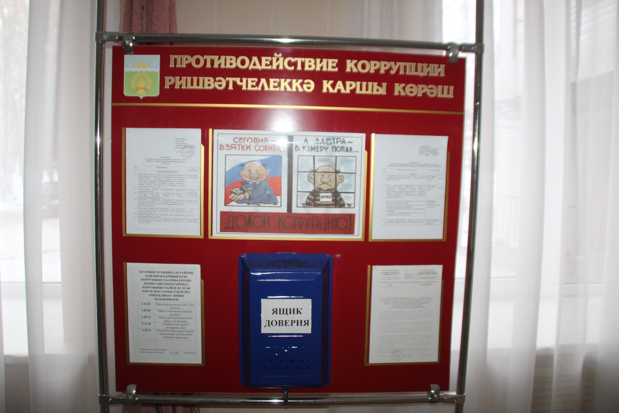

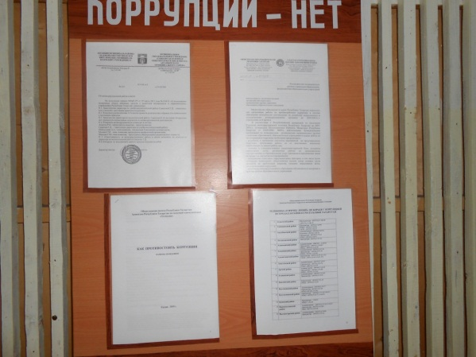
Одной из профилактических мер, направленных на предупреждение коррупции и формирование негативного отношения к данному явлению стало размещение социальной рекламы - рекламных баннеров антикоррупционной направленности на улицах села. В селе Актаныш размещены 2 баннера антикоррупционной направленности: на центральной улице села Актаныш по пр. Ленина, размером 3х6 –с надписью «Мы за мир без коррупции!», с указанием телефонов доверия, и при выезде с данного же населенного пункта с надписью «За коррупцию расплачивается каждый из нас».

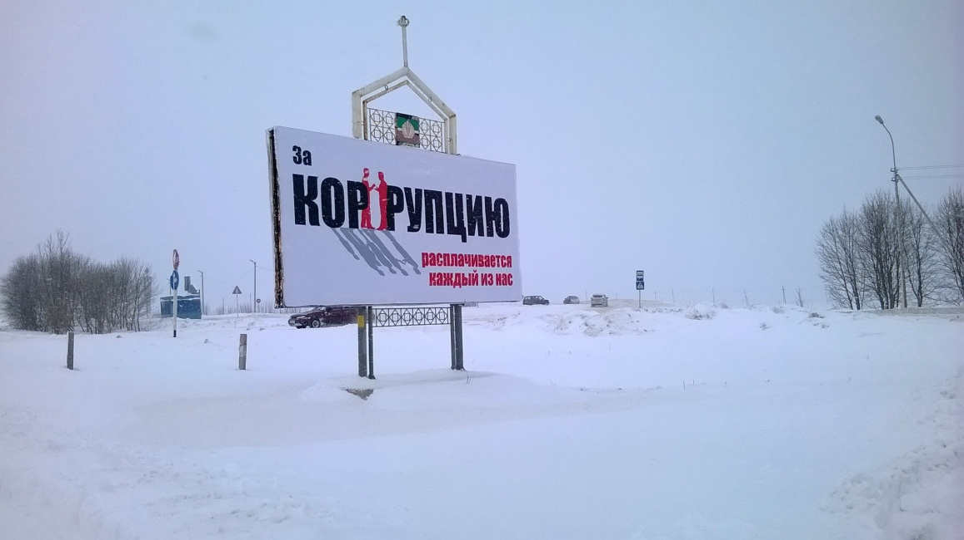

- организация бесплатной юридической или правовой помощи, введение специальных рубрик в СМИ.
Информация о порядке оказания бесплатной юридической помощи опубликована на официальном сайте Актанышского муниципального района Республики Татарстан во вкладке «Тематические разделы» в разделе «Бесплатная юридическая помощь».
Бесплатная юридическая помощь оказывается в здании Исполнительного комитета в Актанышском муниципальном районе по адресу: РТ с. Актаныш, пр. Ленина, 17, каб.12, Первая и третья пятница месяца с 8:00 до 17:00. Обеденный перерыв: с 11:30 до 13:00.
На территории района действует Общественная приемная ТРО ВПП «Единая Россия», в которой ежедневно ведется прием населения. Кроме того, бесплатную юридическую помощь оказывают в филиале коллегии адвокатов РТ Актанышского района.
В АМР разъяснительная работа по юридическим вопросам населению проводится и через средства массовой информации.

Е) Меры, принятые для обеспечения публичности в деятельности и информационной открытости органов местного самоуправления, в том числе:
- количество и тематика выступлений руководителей в СМИ с вопросами о мерах по противодействию коррупции, комментариями и т. п.
В 2017 году в средствах массовой информации – в местной районной газете, радио и телевидении, на тему коррупции освещены 48 материалов.
На официальном сайте района в разделе «Противодействие коррупции» на постоянной основе публикуются отчеты о состоянии коррупции и реализации мер антикоррупционной политики в АМР. Данный раздел актуализируется по мере принятия нормативной документации, проведения заседаний Комиссии в АМР, утверждения отчетов и официальной информации об исполнении мероприятий антикоррупционной программы, о проведении антикоррупционной экспертизы НПА и их проектов. На официальном сайте Актанышского муниципального района также размещена общая информация об органах власти Актанышского муниципального района, о ее структуре, информация о предстоящих мероприятиях, также предоставлена возможность поиска муниципальных правовых актов, информации о муниципальных целевых программах, созданы каналы обратной связи для обеспечения взаимодействия с населением, организована интернет-приемная, предоставлены справочно-информационные услуги, предоставлены информационные материалы новостного характера о проведенных мероприятиях.
На сайте постоянно обновляются также повестки и доклады из еженедельных совещаний при Главе Актанышского муниципального района.
Решения по утверждению и исполнению бюджетов района публикуются в СМИ и размещаются на официальном сайте Актанышского муниципального района.
Структура раздела «Противодействие коррупции» официального сайта Актанышского муниципального района соответствует Единым требованиям к размещению и наполнению разделов официальных сайтов исполнительных органов государственной власти Республики Татарстан в информационно-телекоммуникационной сети Интернет по вопросам противодействия коррупции, утвержденным Постановлением Кабинета Министров от 04.04.2013 №225.
Было организовано 4 тематических выступлений руководителей района в СМИ с отчетами о мерах по противодействию коррупции. Количество радиопередач в местных СМИ – 3, телепередач – 3.

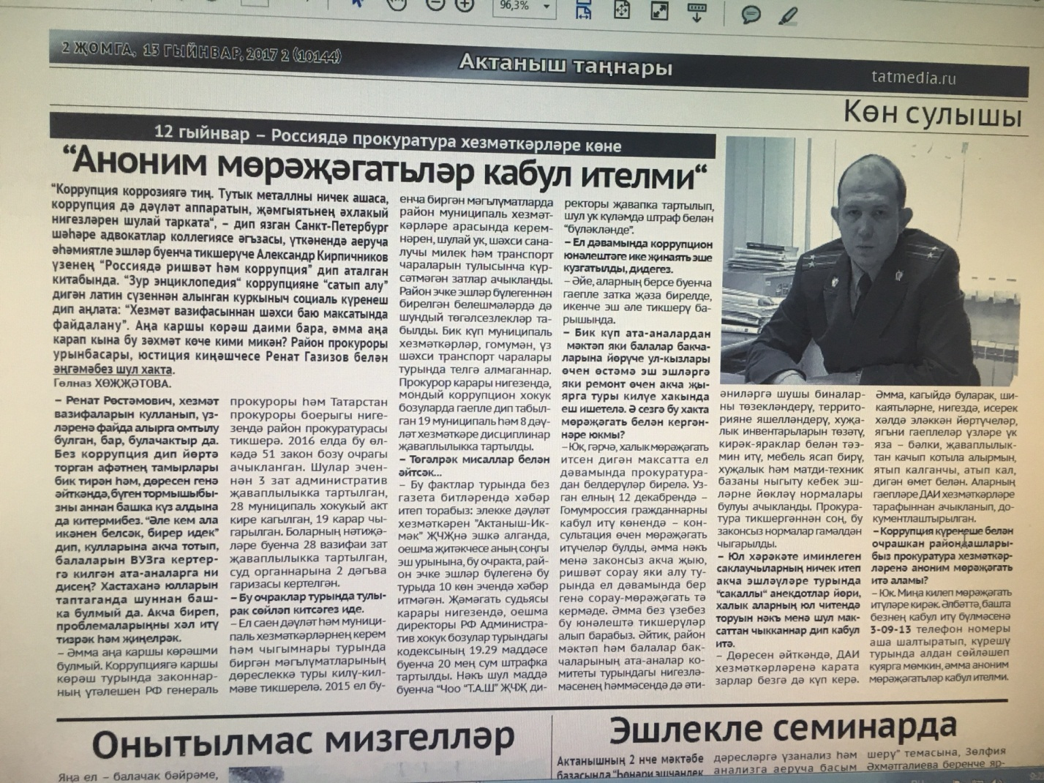
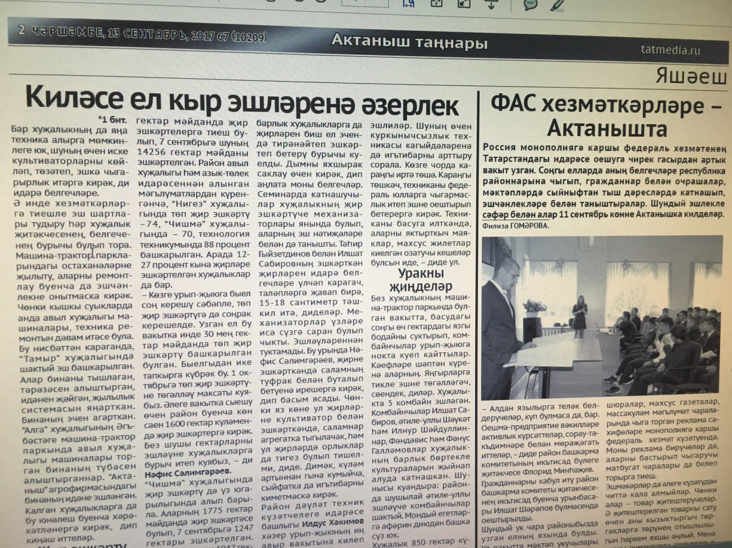

Сведения на сайте, в информационных стендах и в других источниках информации, в соответствии с требованиями Федерального закона от 9 февраля 2009 года № 8 – ФЗ «Об обеспечении доступа к информации о деятельности государственных органов и органов местного самоуправления», а также информация об административных регламентах предоставления муниципальных услуг, размещены.

Ж) Поддержка общественной деятельности по противодействию коррупции, осуществляемая в муниципальном районе (городском округе).
Помощь общественной организации в деятельности по борьбе с коррупцией в Актанышском муниципальном районе существенна. Органами местного самоуправления, в целях привлечения внимания к проблемам коррупции, формированию антикоррупционного мировоззрения граждан и воспитанию нетерпимого отношения к коррупционному поведению, систематически проводится работа по привлечению общественных организаций к проведению совместных мероприятий по противодействию коррупции. Активное участие принимают общественные и религиозные организации и партии: общественный Совет района, местное отделение Татарстанского регионального отделения Всероссийской политической партии «Единая Россия», Совет ветеранов, Общество инвалидов, «ФОРПОСТ», местные православные религиозные и мусульманские религиозные организации.
В реализацию антикоррупционной политики в районе вовлечены 3 представителя общественных организации, 1 представитель средств массовой информации и 1 – духовенства. Они же являются членами комиссии по координации работы по противодействию коррупции в Актанышском муниципальном районе:
- председатель общественного Совета при Совете Актанышского муниципального района;
- председатель районного Совета ветеранов (пенсионеров);
- председатель общества инвалидов;
- имам-хатиб МРО – приход 1 Махалля Актанышского Мухтасиба ДУМ РТ;
- директор филиала ОАО «Татмедиа», главный редактор редакции районной газеты «Актаныш таннары»;
Вышеуказанные лица принимают активное участие в работе Комиссии в АМР и комиссии по соблюдению требований к служебному поведению муниципальных служащих, лиц, замещающих муниципальные должности и урегулированию конфликта интересов.
Одним из важнейших направлений деятельности Совета и исполнительного комитета АМР РТ является работа с обращениями граждан. Работа ведется в соответствии с Законом Республики Татарстан от 12.05.2003 N 16-ЗРТ «Об обращениях граждан в Республике Татарстан» и с Федеральным Законом Российской Федерации от 02.05.2006 N 59-ФЗ «О порядке рассмотрения обращений граждан Российской Федерации».
Активность населения района заметно растет. В решений своих проблем люди используют различные формы общения с руководством страны, республики и района. С введением «Электронного правительства» население имеет возможность напрямую обращаться к Президенту РФ, депутатам Государственной Думы, Президенту и Правительству РТ.
Многие проблемы, поднятые в письмах и при устном обращении граждан, решены положительно и даны обстоятельные разъяснения.
Наиболее остро остаются вопросы ЖКХ, благоустройство улиц и дорог, строительство во дворах многоквартирных домов детских площадок, уборка придомовой территории, а также самым актуальным и проблемным является жилищный вопрос (переселение из жилого помещения не пригодного для проживания граждан; обращение категорий граждан, состоящих на жилищном учете).

3) Работа кадровой службы (ответственных за профилактику коррупционных и иных правонарушений).
А) Указывается количество и краткое содержание информаций, поступивших в письменном виде как основание для осуществления проверки достоверности и полноты сведений о доходах, расходах, об имуществе и обязательствах имущественного характера.
Информация, как основание для осуществления проверки достоверности и полноты сведений о доходах, расходах, об имуществе и обязательствах имущественного характера, от налоговых органов, от постоянно действующих руководящих органов политических партий и иных общероссийских, межрегиональных и региональных общественных объединений, не являющихся политическими партиями, и от Общественной палаты Республики Татарстан, не поступала.

Б) Указывается количество проведенных проверок полноты и достоверности сведений о доходах, имуществе и обязательствах имущественного характера, выявленные нарушения. Итоги рассмотрения на заседаниях комиссий по соблюдению требований к служебному поведению и урегулированию конфликта интересов.
Сведения о доходах, расходах, об имуществе и обязательствах имущественного характера муниципальных служащих, граждан, претендующих на замещение муниципальных должностей в Актанышском муниципальном районе, лиц, замещающих муниципальные должности в Актанышском муниципальном районе, депутатов Советов сельских поселений и Совета Актанышского муниципального района Республики Татарстан за 2016 год, без нарушений сроков, были размещены на официальном сайте в разделе «Противодействие коррупции» - подраздел «Сведения о доходах, расходах, об имуществе и обязательствах имущественного характера лиц, замещающих должности муниципальной службы Актанышского муниципального района Республики Татарстан и членов их семей».
Однако, как уже было указано в п. 2 ч.1 отчета, в ходе проверки указанных справок, представленных муниципальными служащими и лицами, замещающими муниципальные должности, а также руководителями муниципальных учреждений района, прокуратурой Актанышского района были выявлены нарушения. По результатам рассмотрения представлений прокуратуры привлечены к дисциплинарной ответственности в виде объявления «Замечание» на следующих основаниях:
- глава Аишевского сельского поселения АМР И.И.Закиров по факту не указания в п.3.1 справки о доходах и расходах своей супруги Р.К.Закировой сведений о наличии в ее собственности 1/34 доли в общей долевой собственности земельного участка для ведения сельскохозяйственного производства, расположенного по адресу: Актанышский район, дер. Усы, общей площадью площадью 1361 000 кв.м.;
- главный специалист отдела по инфраструктурному развитию исполкома АМР Ю.Л. Харисова по факту не указания в п.3.2 справки о доходах и имуществе супруга Харисова И.З. о наличии в его собственности автомобиля марки «ВАЗ-211440» с государственным регистрационным знаком Р 589 УН 16 РУС, 2009 года выпуска;
- начальник отдела экономики исполкома АМР Ф.Г. Мингазов по факту не указания в п.3.1 справки о доходах и расходах своей супруги Г.Н. Мингазовой сведений о наличии в ее собственности 1/488 доли земельного участка на землях СПК «Урняк», площадью 21 820 414 кв.м.;
- главный специалист отдела экономики и прогнозирования исполкома АМР Ф.Т. Вазиева по факту не указания в п.3.2 справки о наличии в собственности прицепа 71621 с государственным регистрационным знаком АУ 4122 16 РУС, 2015 года выпуска;
- начальник отдела социальной и просветительской работы исполкома АМР И.И. Габдулхаев по факту не указания в п.6.1 справки о наличии в аренде земельного участка, с площадью 1231 кв.м. для индивидуального жилищного строительства по адресу: с. Актаныш, ул. Химиков, дом 78;
- заведующая МБДОО «Детский сад общеразвивающего вида №1» Л.Р.Хисматуллина по факту не указания в п. 3.2 справки о доходах своего супруга Р.Я. Хисматуллина о наличии в его собственности прицепа, марки «МЗСА 817700», с государственным регистрационным знаком АХ 171316, 2016 года выпуска;
- директор МБО УДО Актанышского муниципального района «Центр детского творчества» А.Х. Галиева по факту не указания в п. 3.1 справки о доходах и расходах своего супруга Р.А. Галиева о наличии в его собственности земельного участка по адресу: с. Актаныш, ул. Вахитова, дом 56.
- директор МБУ «Казкеевский сельский дом культуры» И.Х.Ахметнабиев по факту не указания в п.3.1 справки о доходах и расходах своей и своей супруги В.С. Ахметнабиевой о наличии в собственности 1/329 доли в общей долевой собственности земельного участка на землях СПК «Сюнь», площадью 12 840 000 кв.м.;
- директор МБУ «Усинский сельский дом культуры» Р.Р. Шархемуллина по факту не указания в п.3.1 справки о доходах и расходах своей и своего супруга А.Х. Шархемуллина о наличии в собственности доли в общей долевой собственности земельного участка на землях, общей площадью 5 160 000 кв.м.(в справках указано 4000 кв.м., тогда как фактически размер доли составляет 1/133 доли, то есть 38 796 кв.м.);
- директор МБУ «Аккузовский СДК» Г.З. Шайдуллина в п. 3.1 справки о доходах и расходах неверно указала о наличии собственности 4300 кв.м. паевых земель, тогда как фактический размер ее земельного участка составляет 43 000 кв.м.
Нарушения, всеми указанными в представлении лицами, в справках о доходах, расходах, об имуществе и обязательствах имущественного характера у которых они были выявлены, путем внесения соответствующих изменений, устранены.
Как видно из содержания материалов проверки, все нарушения однотипные: в справке о доходах в разделе 3.1. не в полом объеме указаны наименования и реквизиты документов, являющиеся законными основаниями для возникновения права собственности на земельные участки, квартиры, жилые и нежилые помещения; возникновения права долевой собственности.
Комиссия должна установить наличие или отсутствие у вышеуказанных лиц заинтересованности, которая приводит или может привести к конфликту интересов, вынести решение по каждому факту нарушения.
Решено, что в действиях муниципальных служащих содержится признаки неисполнения обязанностей, установленных действующим законодательством, создающие условия для проявления коррупции и конфликта интересов на службе, но, при этом, не содержится личной заинтересованности, которая может привести к конфликту интересов. Фактов умышленного сокрытия доходов и имущества не выявлены.
Муниципальным служащим указано на недопустимость несоблюдения ограничений и запретов, установленных Федеральным законом «О противодействии коррупции».

4) Работа помощника главы муниципального района по вопросам противодействия коррупции
А) Организационные меры, принятые помощником за отчетный период по противодействию коррупции, в том числе:
- Количество и основное содержание подготовленных докладных и (или) служебных записок, справок, иных материалов и документов по вопросам выработки и реализации политики в области противодействия коррупции.
В 2017 году помощником Главы обеспечено:
- проведение мониторинга в медицинских и образовательных учреждениях района по оценке проявления коррупции в них путем проведения анкетирования;
- исполнение «Реализация антикоррупционной политики в Актанышском муниципальном районе на 2015-2020 годы»;
- обеспечено взаимодействие со средствами массовой информации по предоставлению материалов для опубликования средствах массовой информации;

- организовано координация деятельности кадровой службы по профилактике коррупции, действенной работы комиссии по соблюдению требований к служебному поведению муниципальных служащих и урегулированию конфликта интересов в органах;
- проводились заседания Комиссии в АМР, протоколы своевременно размещались на официальном сайте района в разделе «Противодействие коррупции»;
- подготовлены обобщенные информация и отчеты в вышестоящие органы по запрашиваемым вопросам.
За отчетный период помощником Главы подготовлены 20 справок, в том числе:
- о работе, проведенной помощником главы в АМР;
- о результатах работы, проведенной по сбору сведений о доходах, расходах, об имуществе и обязательствах имущественного характера в ходе декларационной кампании 2016 года;
о принятых мерах по результатам рассмотрения представлений прокурора района «Об устранении нарушений законодательства о противодействии коррупции» от 07.06.2017 и 19.06.2017 № 02-01-07-2017;
- о количестве принятых муниципальных нормативных правовых актов, направленных на противодействие коррупции в Актанышском муниципальном районе;
- о количестве публикаций материалов в СМИ на тему противодействия коррупции в Актанышском муниципальном районе;
- о проведении антикоррупционной экспертизы проектов нормативных правовых актов и нормативных правовых актов;
- об антикоррупционном образовании и пропаганде в муниципальном районе;
- о результатах рассмотрения актов реагирования, поступивших от правоохранительных и контрольно-надзорных органов, и результатов их исполнения в Актанышском муниципальном районе Республики Татарстан;
- о поступивших в органы местного самоуправления обращений граждан по вопросам нарушений и преступлений коррупционного характера;
- о работе общественного Совета Актанышского муниципального района;
- по результатам проверки работы отдела экономики Исполкома АМР в вопросах размещения заказов;
- по фактам нецелевого использования бюджетных средств на сумму 1523,36 тыс. руб.;
- о выявленных незаконных захватов территорий в прибрежных полосах реки Белая.
Более 20 информаций, в том числе:
- о проведенных антикоррупционных мероприятиях в отделах исполнительного комитета МО: образования, по делам молодежи, спорту и туризма, социальной и просветительной работы;
- по результатам мероприятий, проведенной по противодействию коррупции в Актанышском муниципальном районе в Комитет по социально-экономическому мониторингу Республики Татарстан;
- по представлениям прокурора района от 07.06.2017 №02-01-07-2017, от 19.06.2017 № №02-01-07-2017, от 19.06.2017 № №02-01-07-2017 «Об устранении нарушений законодательства о противодействии коррупции».
По мониторингу:
- в Министерство юстиции Республики Татарстан по результатам реализации мероприятий «Антикоррупционной программы на 2015-2020 годы в Актанышском муниципальном районе Республики Татарстан»;

- в Министерство юстиции РТ - ежеквартальная информация по результатам реализации мероприятий Комплексной программы Республики Татарстан по противодействию коррупции в районе;

- в Комитет по социально-экономическому мониторингу антикоррупционный мониторинг по органам местного самоуправления района;

- в Аппарат Президента РТ, Кабинет Министров РТ, Министерство юстиции РТ, Совет муниципальных образований РТ информация по запросам о состоянии коррупции и реализации мер антикоррупционной политики в районе.
Подготовлено более 10 выступлений:
- на сессию Совета района об исполнении мероприятий муниципальной антикоррупционной программы;
- на совещание с муниципальными служащими и руководителя муниципальных учреждений по заполнению сведений о доходах, расходах и обязательствах имущественного характера;
- на совещание с главами и секретарями сельских поселений, депутатами по заполнению сведений о доходах, расходах и обязательствах имущественного характера;
- на совещание с муниципальными служащими и главами сельских поселений по законодательству о противодействии коррупции и по конфликту интересов;
- на совещание с бухгалтерами муниципальных учреждений по оформлению документации (личных дел), по проведенной проверке КСП и ФБП, по исполнению самообложения по сбору денежных средств с населения и опубликования на сайте;
- на беседу с главами сельских поселений по хозяйственным книгам.
По поручению Управления Президента Республики Татарстан по вопросам антикоррупционной политики подготовлено:
- информация по объектам культурного наследия находящихся на территории района;
- информация по сбору молока и др.

- Обеспечение работы комиссии муниципального района (городского округа) по координации работы по противодействию коррупции в качестве ее секретаря (количество подготовленных справочных материалов, выступлений, протоколов заседаний).
Одним из основных инструментов реализации антикоррупционной политики в муниципальном районе является организация работы комиссии по координации работы по противодействию коррупции.
Все организационные работы, касающиеся подготовки аналитических материалов, контроля над ходом подготовки выступлений, ведения протоколов заседаний комиссии и размещения итогов работы комиссии на официальном сайте муниципального района и на страницах СМИ, контроль за сроками исполнения ответственными лицами решений комиссии возложены на помощника Главы по противодействию коррупции.
За отчетный период в муниципальном районе проведено 4 заседания Комиссии в АМР с рассмотрением 26 вопросов, с принятием соответствующих решений и назначением ответственных лиц по выполнению принятых решений, с указанием сроков их выполнения (более подробная информация по данному вопросу дана в п. «А» ч. 2 отчета).
Помощником Главы также организованы информирование и рассылка всех материалов, отражающих изменения в федеральном и региональном законодательстве в сфере противодействия коррупции главам сельских поселений, руководителям, принимающих участие в противодействии коррупции.
Методические и информационные материалы, полученные от республиканских структур, своевременно доводятся помощником Главы до органов местного самоуправления, до структурных подразделений муниципального района и размещаются на официальном сайте муниципального района в разделе «Противодействие коррупции».
В отчетном периоде помощник Главы свою основную деятельность осуществлял согласно плану работы на 2017 год, утвержденному председателем Комиссии в АМР, руководствуясь законами Российской Федерации, Республики Татарстан и иными нормативными правовыми актами, направленными на противодействие коррупции. Также, организационные вопросы по координации деятельности органов местного самоуправления в области противодействия коррупции, взаимодействие с населением, институтом гражданского общества, средствами массовой информации в муниципальном районе реализовывались в соответствии с Государственной Программой Республики Татарстан «Реализация антикоррупционной политики Республики Татарстан на 2015-2020 годы» от 19.07.2014 года №512 и муниципальной Программой «Об утверждении муниципальной антикоррупционной программы Актанышского муниципального района на 2015-2020 годы» № ПР-838 от 11.12. 2014 года
Помощником главы ведется мониторинг актов реагирования от контрольно-надзорных органов, поступающих в органы местного самоуправления Актанышского муниципального района с размещением их на сайте района в разделе «Противодействие коррупции».

- Количество и основное содержание вопросов, вынесенных по инициативе помощника на рассмотрение комиссии по координации работы по противодействию коррупции;
За отчетный период в АМР проведено 4 заседания Комиссии. На указанных заседаниях Комиссии в АМР по инициативе помощника на рассмотрение внесены следующие вопросы:
- отчет о реализации мер по противодействию коррупции в Актанышском муниципальном районе в 2016 году;
- утверждение плана работы комиссии по координации работы по противодействию коррупции в муниципальном районе и плана работы помощника Главы Актанышского муниципального района по противодействию коррупции на 2017 год;
- об итогах деятельности контрольно-счетной Палаты района за 2016 год;
- о задачах подразделений кадровой службы муниципального района по профилактике коррупционных и иных правонарушений;
- об организационных вопросах по проведению мониторинга деятельности комиссии по соблюдению требований к служебному поведению муниципальных (государственных) служащих и урегулированию конфликта интересов;
- рассмотрение представления прокурора района от 07.06.2017 г. № 02-01-07-2017 «Об устранении нарушении законодательства о противодействии коррупции (по справкам о доходах, расходах и имуществе);
- рассмотрение представления прокурора района от 19.06.2017 г. № 02-01-07-2017 «Об устранении нарушении законодательства о противодействии коррупции (по справкам о доходах, расходах и имуществе);
- о ходе выполнения мероприятий муниципальной программы «Реализация антикоррупционной политики в Актанышском муниципальном районе на 2015-2020 годы» за текущий период 2017 года;
- о нововведениях и изменениях Федерального законодательства Российской Федерации в области противодействия коррупции, принятых в 2017 году;
- о реализации антикоррупционных мер в сельских поселениях Актанышского муниципального района.
- анализ жалоб и обращений граждан, поступивших в Совет Актанышского муниципального района;
- обзор информации о результатах проведенного анализа практики надзора за исполнением законодательства о противодействии коррупции в органах государственной власти и органах местного самоуправления в Республике Татарстан по итогам 2017 года;
- обзор по надзору за исполнением законодательства о противодействии коррупции за 2017 год;
- о выявленных фактах конфликта интересов в органах местного самоуправления Республики Татарстан в 2017 году;
- обеспечение эффективной системы контроля за соблюдением ограничений и запретов на муниципальной службе;
- утверждение плана помощника Главы Актанышского муниципального района и плана работы Комиссии на 2018 год.

- количество и перечень управленческих решений, принятых и реализованных в органах местного самоуправления, из них: по результатам рассмотрения на заседаниях комиссии по противодействию коррупции (например, какие изменения внесены в нормативные акты, определяющие порядок оказания муниципальных услуг или осуществления муниципальных функций); меры, принятые для обеспечения соблюдения законности при муниципальных закупках, для возврата средств по муниципальным контрактам, для возврата муниципального имущества, для расторжения договоров аренды (в случаях установления нарушений закона); количество и перечень должностных лиц, наказанных за нарушения антикоррупционного законодательства или законодательства о муниципальной службе и т.д.).
На заседаниях Комиссии были приняты следующие управленческие решения:
- отчет помощника Главы о реализации мер по противодействию коррупции в Актанышском муниципальном районе в 2016 году разместить на сайте района в соответствующем разделе;
- план работы комиссии по координации работы по противодействию коррупции в муниципальном районе и план работы помощника Главы Актанышского муниципального района по противодействию коррупции на 2017 год разместить на сайте района в соответствующем разделе;
- отчет об итогах деятельности контрольно-счетной Палаты района за 2016 год разместить на сайте района в соответствующем разделе;
- обозначенные на заседании комиссии задачи на 2017 год и вынесенные предложения по устранению нарушений довести до руководителей соответствующих структур, учреждений, предприятий и организаций муниципального района и контролировать их исполнение;
- принятые задачи на заседании комиссии довести до служб и подразделении кадровых служб муниципального района и контролировать исполнение;
- обеспечить исполнение принятых решений по вопросам организации работы по соблюдению требовании к служебному поведению муниципальных (государственных) служащих и урегулирования конфликта интереса;
- нарушения законодательства «О противодействии коррупции», указанные в представлении прокурора района, устранить и принять необходимые меры по их недопущению;
– наложить дисциплинарные взыскания в виде объявления «Замечание» (перечислены все должностные лица, которые указаны в п. «А» и «Б» 1 части отчета);
- организовать на постоянной основе разъяснительную работу по заполнению сведений о доходах, об имуществе и обязательствах имущественного характера, представляемых гражданами, претендующими на замещение должностей муниципальной службы, муниципальных служащих и лиц, замещающих муниципальные должности
- обеспечить выполнение мероприятий, предусмотренных муниципальной программой;
- на внутренних совещаниях с руководителями подведомственных учреждений рассмотреть вопросы соблюдения требований по предотвращению и урегулированию конфликта интересов;
- обеспечить своевременное исполнение изучения обращений граждан и направлений ответов на обращения;
- согласно поступившим предложениям от органов местного самоуправления и общественных организаций внести изменения в муниципальную программу "Реализация антикоррупционной политики в Актанышском муниципальном районе на 2015 - 2020 годы»;
- продолжить работу по контролю за эффективным и целевым использованием бюджетных средств в органах местного самоуправления;
- по итогам проверок проводить анализ нарушений и недостатков с доведением их до органов местного самоуправления;
- отчеты об итогах контрольных мероприятий своевременно размещать на официальном сайте муниципального района;
- вести мониторинг нововведений антикоррупционного законодательства;
- своевременно вносить изменения в муниципальные нормативные правовые акты в соответствий с федеральными и республиканскими нововведенными законами и другими нормативно-правовыми актами;
- подготовить и предоставить в комиссию по координации работы по противодействию коррупции реестр всех действующих муниципальных нормативных правовых актов в сфере противодействия коррупции;
- актуализировать разделы «Противодействие коррупции» на официальных сайтах сельских поселений;
- включить в план работы на предстоящий учебный год проведение антикоррупционных мероприятий с приглашением членов комиссии по координации работы по противодействию коррупции Актанышского муниципального района;
- активизировать информационно-просветительскую работу, направленную на повышение уровня правосознания и правовой культуры у подрастающего поколения, формирование нетерпимого отношения к коррупции;
- принять необходимые меры по контролю за исполнением муниципальной программы в 2017 году;
- усилить работу по проведению информационно-разъяснительных мероприятий;
- обеспечить безусловное исполнение муниципальными служащими и лицами, замещающими муниципальные должности, требований законодательства в сфере предотвращения конфликта интересов;
- дополнительно довести до муниципальных служащих и депутатов информацию об обязательности уведомления о возможном конфликте интересов, об обязанности изучения своего родственного и дружественного окружения на предмет участия в управлении коммерческими организациями, для исключения возможного конфликта интересов;
- обеспечить действенное функционирование комиссии по соблюдению требований к служебному поведению муниципальных служащих и урегулированию конфликта интересов в соответствии с установленными требованиями федерального и республиканского законодательства;
- принять меры по выполнению решений, принимаемых на заседании комиссии;
- итоги заседаний комиссии довести до населения через местные СМИ и размещать на официальном сайте муниципального района.
- утвердить план помощника Главы и Комиссии на 2018 год.

- Количество и перечень принятых в ОМСУ по инициативе помощника нормативных правовых актов, других документов, направленных на сокращение коррупциогенных факторов.
- Постановление Главы Актанышского муниципального района от 09.01.2017 года № ПГ-1 «О внесении изменений в состав комиссии по соблюдению требований к служебному поведению и урегулирования конфликта интересов муниципальных служащих в органах местного самоуправления Актанышского муниципального района»;
- Постановление Главы Актанышского муниципального района от 21.03.2017 года № ПГ-6 «О внесении изменений в состав комиссии по координации работы по противодействию коррупции в Актанышском муниципальном районе Республики Татарстан»;
- Постановление Главы Актанышского муниципального района от 10.05.2017 года № ПГ-13 «Об утверждении Порядка рассмотрения обращений граждан и личного приема должностными лицами Актанышского муниципального района»;
- Постановление Главы Актанышского муниципального района от 10.05.2017 года № ПГ-14 «О проведении аттестации муниципальных служащих Актанышского муниципального района».
- решение Совета Актанышского муниципального района № 17-03 от 07 августа 2017 года «Об утверждении Порядка размещения на официальном сайте муниципального образования «Актанышский муниципальный район» в информационно-телекоммуникационной сети «Интернет» и предоставления для опубликования средствам массовой информации сведений о доходах, расходах, об имуществе и обязательствах имущественного характера, представленных лицами, замещающими в муниципальном образовании «Актанышский муниципальный район» муниципальные должности и должность руководителя исполнительного комитета по контракту».
(данный нормативный правовой акт принят во всех 26 сельских поселениях Актанышского муниципального)
- решение Совета Актанышского муниципального района № 17-04 от 07 августа 2017 года «Об утверждении Положения о порядке получения муниципальными служащими в муниципальном образовании «Актанышский муниципальный район» разрешения представителя нанимателя (работодателя) на участие на безвозмездной основе в управлении некоммерческими организациями (кроме политической партии) в качестве единоличного исполнительного органа или вхождение в состав их коллегиальных органов управления».
(данный нормативный правовой акт принят во всех 26 сельских поселениях Актанышского муниципального)

- Количество и перечень проверок контрольно-счетных органов, в проведении которых принимал участие помощник, результаты ведомственного финансового контроля (пресечено неэффективное использование денежных средств, обеспечен возврат денег за нарушения контрактов и т.д.).
Контрольно-счетная палата Актанышского муниципального района является постоянно действующим органом внешнего финансового контроля в сфере исполнения бюджетов, управления и распоряжения муниципальной собственностью и использования бюджетных средств методами экспертизы, анализа и проверок.
В 2017 году помощником главы по вопросам противодействия коррупции совместно с КСП и ФБП муниципального района проведены ряд контрольно-аналитических мероприятий.
КСП АМР проведено 11 контрольно-ревизионных и 28 экспертно-аналитических мероприятий. Охват денежных средств в ходе проверок составил 1577677,9 тыс. рублей, в том числе 247383,5 тыс. рублей в сфере финансово-хозяйственной деятельности и 20322,5 тыс. рублей в сфере размещения муниципального заказа.
Выявленная сумма нарушений бухгалтерского учета, бюджетного законодательства и неэффективного использования бюджетных средств по проверкам составила 288419,36тыс. рублей. На момент представления отчета устранено нарушений на сумму 226185,80 тыс. рублей.
Установлено 5 фактов нецелевого использования бюджетных средств на сумму 1523,36 тыс. руб. При анализе каждого случая, использование подставных и аффилированных организаций (фирм), в том числе личной заинтересованности должностных лиц, принимающих решения по неправомерному распоряжению бюджетными средствами, не выявлено.
По результатам проведенных проверок на имя руководителей проверенных учреждений направлены 37 представлений о необходимости принятия мер по устранению выявленных нарушений и привлечению к ответственности должностных лиц, виновных в допущенных нарушениях. Исполнение внесенных представлений находятся на постоянном контроле. Представления рассматриваются своевременно, фактов переноса сроков рассмотрения не зафиксировано.
Акты проверок направлены в прокуратуру района для принятия мер прокурорского реагирования.
Деятельность КСП АМР в отчетном периоде была организована на основании Устава Актанышского муниципального района, Положения о муниципальном учреждении «Контрольно-счетная палата муниципального образования «Актанышский муниципальный район» Республики Татарстан» и направлена на обеспечение всестороннего системного контроля над исполнением бюджета Актанышского муниципального района.
Основными планируемыми направлениями деятельности Контрольно-счетной палаты района на 2018 год определены:
- продолжение работы по проверке эффективности использования бюджетных средств;
- проверка исполнения Федерального закона от 05.04.2013 г. №44-ФЗ «О контрактной системе в сфере закупок товаров, работ, услуг для обеспечения государственных и муниципальных нужд» в муниципальных учреждениях Актанышского муниципального района за 2017-2018 годы.
В соответствии с планом проверок на 2017 год и в рамках осуществления функций по внутреннему финансовому контролю в течение года финансово-бюджетная палата совместно с отделом межрегионального контрольно-ревизионного отдела Департамента казначейства МФ Республики Татарстан при ТОДК МФ РТ г. Набережные Челны провели проверку целевого и эффективного использования бюджетных и внебюджетных средств, соблюдения требований Федерального закона от 05.04.2013 г. № 44-ФЗ в 1 (одном) автономном и в2 (двух) казенных муниципальных учреждениях ( МАУ ДО “ДЮСШ “Лачын”Актанышского муниципального района РТ”, МО “Аишевское сельское поселение Актанышского муниципального района РТ”, МО “ Аккузовское сельское поселение Актанышского муниципального района РТ”).
В ходе документальной проверки МАУ ДО АМР РТ «ДЮСШ «Лачын» за 2015-2016 годы установлены:
- факты нарушения бюджетной классификации расходов в сумме 406,2 тыс. рублей в части расходования средств, поступающих от бюджетной и внебюджетной деятельности.
- не соблюдение условий договора в сумме 334,7 тыс. рублей;
- несвоевременное отражение фактов хозяйственных операций в сумме 259,4 тыс. рублей;
По итогам документальной проверки муниципального образования «Аккузовское сельское поселение» выявлено:
- отсутствие оправдательных документов на сумму 498,2 тыс. рублей.
На имущество (административное помещение сельского поселения, служебный автомобиль, земельные участки), не оприходованное на баланс муниципального образования, были произведены расходы по их содержанию (зарплата техперсонала, водителя, налоги, ГСМ, коммунальные расходы, услуги на обслуживание охранно-пожарной сигнализации) на вышеуказанную сумму. В ходе проверки все имущество принято на учет.
- расхождение между спецификацией к договору и накладной по поставленным товарам в сумме 50,0 тыс. рублей.
Вместо гранитных плит, по договору и спецификации от 30.12.2014г., оплаченных платежным поручением №73 от 17.02.2015г., выявлено получение металлодеревянных скамеек в количестве 4 шт. на сумму 36 тыс. рублей и обелиск «Орден Победы» по стоимости 14,0 тыс. рублей. Согласно товарной накладной на фактически полученные основные средства в учете сделаны соответствующие записи.
По итогам документальной проверки муниципального образования «Аишевское сельское поселение» выявлено:
- оплата расходов по несоответствующим реквизитам в первичных документах в сумме 27,3 тыс. рублей.
Изменение адреса заказчика в договоре оказания услуг связи будет осуществлено после оформления договора на безвозмездное пользование помещения с правообладателем – МБУ «Аишевский СДК» через Палату имущественных и земельных отношений Актанышского муниципального района. В настоящее время эта процедура в процессе работы.
По результатам проверок было внесено 3 (три) представления. Выявленные нарушения в ходе проверки устранены. Нецелевого использования бюджетных средств не выявлено.
На основании указаний Главы района осуществлены внеплановые совместные контрольные мероприятия:
- анализ закупок продуктов питания по подведомственным учреждениям МКУ «Управление образования Актанышский муниципальный район»;
- анализ завершенным сделкам, совершенным по постановке на кадастровый учет земельных участков;
- анализ предоставления услуг и применения тарифов, системы платежей в сфере теплоснабжения муниципальных бюджетных учреждений АМР за 2017 год.

- Количество выступлений по вопросам соблюдения антикоррупционного законодательства, проведенных помощником для муниципальных служащих и работников бюджетных организаций (указывается даты проведения, число и категория слушателей, тема выступления).
Все изменения федерального законодательства и действующие антикоррупционные нормы в Республике Татарстан своевременно доводятся до муниципальных служащих, лиц замещающих муниципальную должность и руководящего состава района на еженедельных совещаниях главы района с участием руководителей учреждений, организаций и предприятий района, хозяйствующих субъектов, глав сельских поселений.

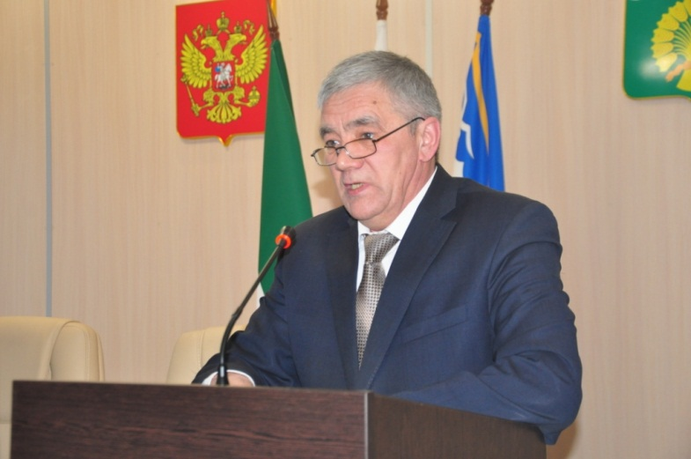
За отчетный период помощником Главы муниципального района по вопросам противодействия коррупции для муниципальных служащих, для лиц замещающих муниципальную должность, для работников бюджетных организаций, руководящего состава района по вопросам соблюдения антикоррупционного законодательства состоялось 19 выступлений:
- 07.02.2017 г. на заседании Комиссии в АМР по темам: «Об исполнении решений районной и республиканской Комиссии по координации работы по противодействию коррупции на территории района»; «О ходе исполнения комплексной антикоррупционной программы в Актанышском муниципальном районе на 2015-2020 годы в 1 полугодии 2017 года» (39 слушателя: главы сельских поселений, руководители отделов и другие ответственные должностные лица отделов Исполнительного комитета и Совета муниципального района, руководители отдельных учреждений, предприятий и организации).
- 18.02.2017 г. на заседании Комиссии по соблюдению требований к служебному поведению муниципальных служащих и лиц, замещающих муниципальную должность, и урегулированию конфликта интересов в органах местного самоуправления Актанышского муниципального района (21 слушателей: руководители отделов и другие ответственные должностные лица отделов Исполнительного комитета и Совета муниципального района);
- 11.03.2017 г. на заседании Комиссии по противодействию коррупции, созданного в МКУ «Управления образования» Исполнительного комитета Актанышского муниципального района (67 слушателей: члены Комиссии, директора школ, педагоги).
- 15.03.2017 г. на совещании, проводимом в отделе МВД России по Актанышскому району РТ по вопросам соблюдения законодательства в сфере противодействия коррупции, необходимые профилактические меры для недопущения их впредь (63слушателя: заместитель Главы муниципального района, прокурор района, сотрудники ОМВД по Актанышскому району).
- 13.04.2017 г на заседании рабочей группы по обсуждению и разработке проектов нормативно-правовых актов по вопросам противодействия коррупции (7 слушателей: заместитель Главы муниципального района, депутаты, юристы).
- 15.04.2017 г. на сессии Актанышского районного Совета перед депутатами, руководителями учреждений, предприятий и организаций по принимаемым нормативным правовым актам во исполнение законодательства о противодействии коррупции (71 слушателей: депутаты районного Совета, главы сельских поселений, руководители отделов и другие ответственные должностные лица отделов Исполнительного комитета и Совета муниципального района, руководители отдельных учреждений, предприятий и организации).
- 12.05.2017 г. интервью «Борьба с коррупцией – дело каждого» корреспондента Мухаметовой А.М. с помощником Главы района по вопросам противодействия коррупции (слушатели местного радиовещания).
- 18.03.2017 г., 19.04.2017 г., 24.07.2017 г., 10.10.2017 г., 07.11.2017 г., 11.11.2017 г. о подготовке и проведении заседания Комиссии в АМР (участники еженедельной планерки главы Актанышского муниципального района с руководящим составом района - 43).
- 02.12.2017 г. о проведении в районе с 1 по 10 декабря 2016 года мероприятий, приуроченных к Международному дню борьбы с коррупцией, согласно распоряжению главы Актанышского муниципального района от 28.11.2016 №13-р «О проведении мероприятий, приуроченных к Международному дню борьбы с коррупцией» (участники еженедельной планерки главы Актанышского муниципального района с руководящим составом района 41).
- 05.12.2017 г. о поборах в школах и о существующих проблемах в данном вопросе, о необходимости усиления борьбы со случаями незаконного сбора денег с родителей в образовательных учреждениях района (26 директоров школ).
- 06.12.2017 г. о бытовой коррупции в сфере медицинского обслуживания (с участием прокурора района, (45 мед. персонала).
08.12.2017 г. общая информация и беседа на тему коррупции и борьбы с ней (200 учащихся АСШ №1).
Кроме указанных мероприятий на отчетных заседаниях во всех 26 представительных органах местного самоуправления Актанышского муниципального района, сходах граждан и собраниях учреждений, предприятий, среди трудовых коллективов обсуждены задачи организации работы по противодействию коррупции на территории района. Во многих из них также принимал участие помощник Главы.
Проверка знаний муниципальными служащими законодательства о противодействии коррупции осуществляется в ходе проведения квалификационного экзамена. Проводится регулярное тестирование муниципальных служащих на знание законов, регламентирующих антикоррупционную деятельность. В 2017году тестирование на знание законов, регламентирующих антикоррупционной деятельность, прошли начальники управления, отделов, председатели палат и заместители руководителя исполнительного комитета муниципального район и сотрудники управления образования.

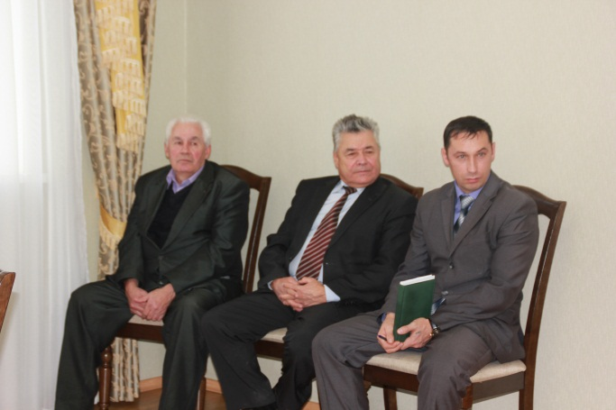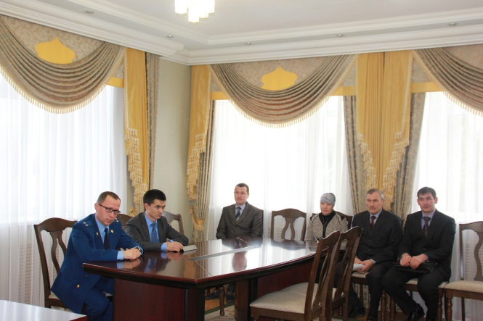

Б) Меры по противодействию коррупции, реализованные помощником за отчетный период по противодействию коррупции, в том числе:
- Результаты выполнения поручений главы муниципального района (городского округа), направленных на сокращение условий для возникновения коррупции и совершения коррупционных правонарушений.
В 2017 году, в целях сокращения условий для возникновения коррупции и совершения коррупционных правонарушений, помощником Главы выполнены 5 поручений Главы Актанышского муниципального района.
Совместно с Контрольно-счетной и Финансово-бюджетной палатой Актанышского муниципального района проведены проверки:
- Использования средств населения на текущий ремонт многоквартирных жилых домов. Выявлены нарушения в виде завышения объемов и тарифов при проведении текущего ремонта многоквартирных жилых домов. Приняты соответствующие меры, нарушения устранены.
- Проведены проверки финансово-хозяйственной деятельности в 2 органах местного самоуправления сельских поселений и в 3 учреждениях.
- Проведены 3 мероприятия по выявлению нарушений при застройках в прибрежных полосах речных ресурсов и лесных массивов.
Деятельность Совета и исполнительного комитета АМР по реализации антикоррупционной политики организована в соответствии с законодательством Российской Федерации, Закона Республики Татарстан «О противодействии коррупции в Республики Татарстан», Постановлением Кабинета Министров Республики Татарстан, а также на основании принятой «Антикоррупционной программы в Актанышском муниципальном районе на 2015-2020 годы».
Координация деятельности в сфере реализации антикоррупционной Программы района возложена на помощника главы по вопросам противодействия коррупции. Помощник главы непосредственно принимает участие в разработке и проведения экспертиз проектов НПА. Проводит мониторинг, участвует при подготовке выступлений Главы муниципального района.
В 2017 году по поручению главы района в 2 общеобразовательных школах и 3 дошкольных учреждениях района проведена проверка поставки продуктов питания, их качества и наличие сертификата качества на данные продукты.
На современном этапе развития муниципального контроля, особую актуальность приобретают вопросы эффективности прогнозирования рисков при распоряжении и использовании муниципальным имуществом, в том числе земельными участками.
В целях оперативного решения проблем населения района в данной сфере, в муниципальном районе действует земельная комиссия, на которой рассматриваются вопросы предоставления того или иного земельного участка, проблемные вопросы по заявлениям рассматриваются с выездом на место.
В отчетном периоде совместно с Палатой имущественных и земельных отношений исполкома (далее – Палата) были проведены ряд внеплановых проверок (подробная информация о мероприятиях, в которых участвовал помощник главы дана в п. «А» ч. 2 отчета).

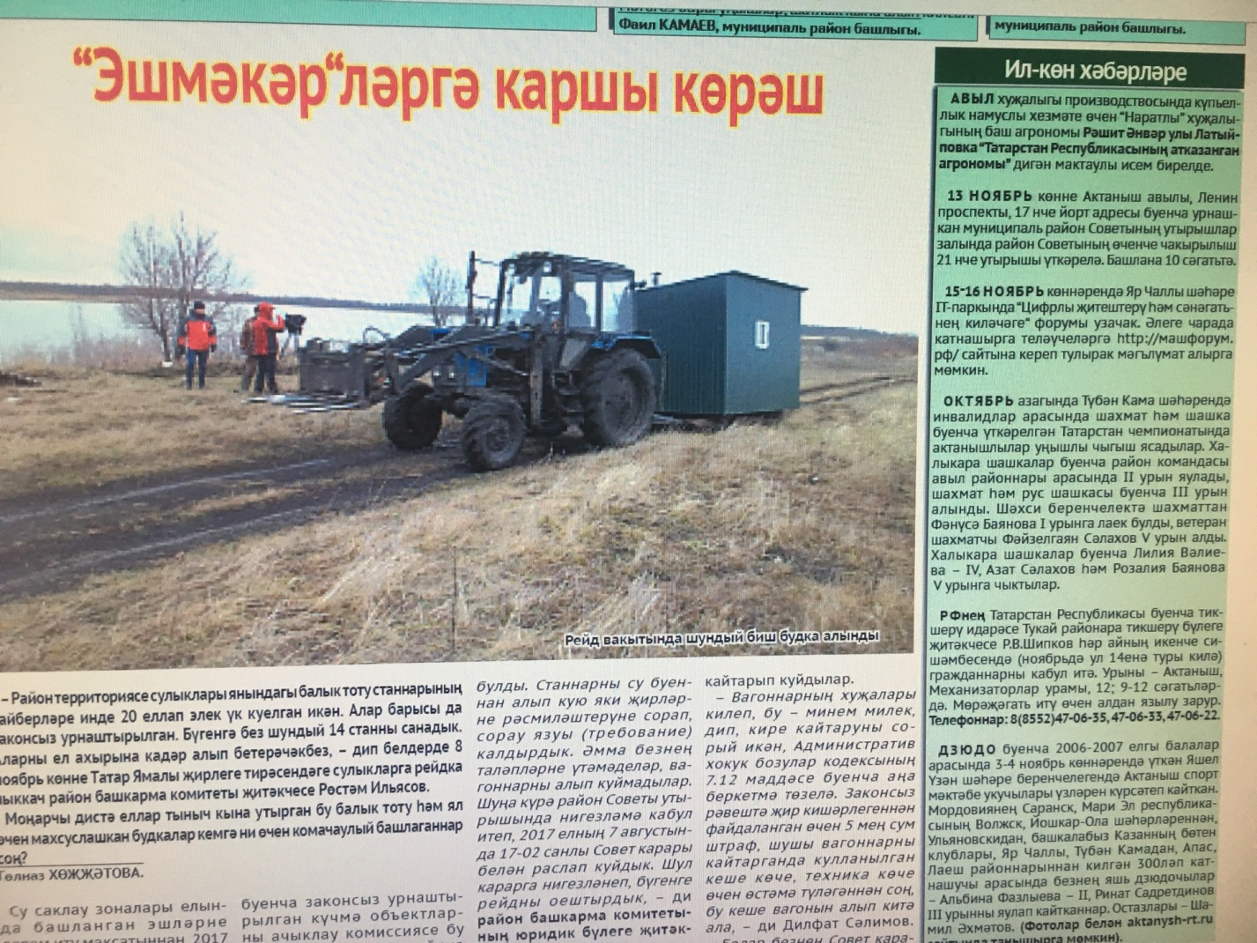

Так же по поручению Главы района в 2017 году проведена работа по выявлению заброшенных и бесхозных земельных участков, с целью вовлечения их в хозяйственный оборот путем изъятия или постановки на кадастровый учет для последующего реализации данных земельных участков путем проведения торгов.
А также осуществлена совместная работа при проведении мероприятий:
- За порядком передачи земельных участков в собственность, аренду, пользование юридическим и физическим лицам и прекращением их прав вследствие нарушения норм земельного законодательства;
- за использованием земель по целевому назначению и виду разрешенного использования;
- за соблюдением порядка переуступки права пользования землей;
- за соблюдением порядка, исключающего самовольное занятие земельных участков или использование их без оформленных в установленном порядке документов, удостоверяющих право на землю;
- за своевременной и правильной уплатой арендной платы;
- за выполнением рекультивации местных карьеров;
- за использованием водоохранных зон и застройки лесов.
Проведены:
- анализ иной оплачиваемой деятельности муниципальных служащих;
- ревизия обращений жителей района в ГИС «Народный контроль».
Мониторинги:
- участия в закупках за период 2016-2017 годов организаций, аффилированных лицам, замещающим муниципальные должности;
- о сборе молока от населения в декабре 2017 года;
В рамках соблюдения земельного законодательства, регулирующего вопросы использования земельных участков, в 2017 году проводилось работа:
В 2017 году в муниципальном районе обеспечено порядок информирования граждан и предпринимателей через средства массовой информации:
- о возможностях заключения договоров аренды муниципального недвижимого имущества, свободных помещений, земельных участков;
- о порядке и результатах приватизации муниципального имущества;
- о предстоящих торгах по продаже, предоставлению в аренду муниципального имущества и результатах проведенных торгов;
- анализ результатов выделения земельных участков, находящихся в муниципальной собственности, и земельных участков, собственность на которые не разграничена;
- анализ предоставления имущества в аренду, находящегося в муниципальной собственности.
Преимущественная реализация имущества и земельных ресурсов гражданам происходит посредством организации и проведения аукционов и открытых торгов. Первоначальная стоимость имущества и земельных ресурсов определяется независимым оценщиком в соответствии с законом «Об оценочной деятельности».
Муниципальный земельный контроль осуществлялся в соответствии с годовым планом проведения плановых проверок, утвержденным прокуратурой Актанышского района.

- Количество выступлений по вопросам соблюдения антикоррупционного законодательства, проведенных помощником для муниципальных служащих и работников бюджетных организаций (указывается даты проведения, число и категория слушателей, тема выступления).
За отчетный период помощником Главы муниципального района по вопросам противодействия коррупции для муниципальных служащих, для лиц замещающих муниципальную должность, для работников бюджетных организаций, руководящего состава района по вопросам соблюдения антикоррупционного законодательства состоялось 12 выступлений:
- 20.01.2017 перед директорами школ Актанышского муниципального района (29 участников) по проблемному вопросу - о поборах в образовательных учреждениях муниципального района;
- 03.02.2017 года на аппаратном совещании (всего 42 участников) по итогам исполнения мероприятий Государственной программы «Реализация антикоррупционной политики Республики Татарстан на 2015-2020 годы» в Актанышском муниципальном районе в 2016 году;
- 07.03.2017 года выступил перед главами сельских поселений и руководителями учреждений, предприятий района (87 участников) с рассмотрением итогов деятельности Контрольно-счетной палаты Актанышского муниципального района по вопросам расходования бюджетных средств и использовании муниципального имущества и о выявленных при этом нарушениях;
- 14.03.2017 года на аппаратном совещании с муниципальными служащими и главами сельских поселений района (68 участников) проведена разъяснительная работа о запретах и ограничениях, установленных законодательством на муниципальной службе и об ответственности за нарушения установленных запретов и ограничений;
- 05.05.2017 года на аппаратном совещании с муниципальными служащими и главами сельских поселений района (59 участников) по темам: «Об исполнении решений районной и республиканской Комиссии по координации работы по противодействию коррупции на территории района»; «О ходе исполнения комплексной антикоррупционной программы в Актанышском муниципальном районе на 2015-2020 годы в 1 квартале 2017 года»;
- 15.06.2017 г. на совещании, проводимом в отделе МВД России по Актанышскому району РТ по вопросам соблюдения законодательства в сфере противодействия коррупции, о профилактических мерах для недопущения их впредь (71 участников).
- 18.09.2017 г. перед учащимися общеобразовательных учреждений (108 участников);
- 20.01.2017 г., 05.07.2017 г., 04.08.2017 г., 21.12.2017г., на всех 4 заседаниях Комиссии в АМР (более 100 участников).
Кроме указанных мероприятий на отчетных заседаниях во всех 26 представительных органах местного самоуправления Актанышского муниципального района, сходах граждан и собраниях учреждений, предприятий, среди трудовых коллективов обсуждены задачи организации работы по противодействию коррупции на территории района. Во многих из них также принимал участие помощник Главы Актанышского муниципального района.
Выступил перед активом района:
- по состоянию коррупции и принимаемых мерах по сокращению коррупционных условий на территории Актанышского муниципального района»;
- по результатам антикоррупционного мониторинга за 2016 год;
- по вопросам организация работы по противодействию коррупции в образовательных учреждениях района;
- по состоянию бытовой коррупции и дополнительных мерах по ее минимизации;
- по итогам заседаний Комиссии в АМР;
- по предупреждению коррупционных проявлений в сфере жилищно - коммунального хозяйства;
- по итогам проведенных мероприятий с учащимися общеобразовательных учреждений района, приуроченных к Международному дню борьбы с коррупцией;
- по итогам исполнения антикоррупционной программы в Актанышском муниципальном районе на 2015-2020 годы.

Б) Меры по противодействию коррупции, реализованные помощником за отчетный период по противодействию коррупции, в том числе:
- Результаты выполнения поручений главы муниципального района (городского округа), направленных на сокращение условий для возникновения коррупции и совершения коррупционных правонарушений.
В 2017 году, в целях сокращения условий для возникновения коррупции и совершения коррупционных правонарушений, помощником Главы выполнены 5 поручений Главы Актанышского муниципального района.
Совместно с Контрольно-счетной и Финансово-бюджетной палатой Актанышского муниципального района проведены проверки:
- Использования средств населения на текущий ремонт многоквартирных жилых домов. Выявлены нарушения в виде завышения объемов и тарифов при проведении текущего ремонта многоквартирных жилых домов. Приняты соответствующие меры, нарушения устранены.
- Проведены проверки финансово-хозяйственной деятельности в 2 органах местного самоуправления сельских поселений и в 3 учреждениях.
- Проведены 3 мероприятия по выявлению нарушений при застройках в прибрежных полосах речных ресурсов и лесных массивов.

- Количество и результаты работы по осуществлению контроля за соблюдением антикоррупционного законодательства муниципальными служащими в органах местного самоуправления или должностными лицами бюджетных организаций и учреждений, в том числе по выявлению и урегулированию конфликта интересов у их должностных лиц;
Помощником Главы по противодействию коррупции постоянно ведется работа по осуществлению контроля по соблюдению антикоррупционного законодательства муниципальными служащими в органах местного самоуправления и должностными лицами бюджетных организаций и учреждений. Осуществляется комплекс организационных и разъяснительных мер по соблюдению лицами, замещающими муниципальные должности, ограничений, запретов и по исполнению обязанностей, установленных законодательством. При приеме на муниципальную службу помощником проводится разъяснительная работа с каждым претендентом о порядке уведомления представителя нанимателя об обращениях в целях склонения их к совершению коррупционных правонарушений. За отчетный период помощником проводились беседы с 10 претендентами на должность муниципальной службы.
Проводились персональные консультации:
- по вопросам заполнения справок о доходах, о выполнении иной оплачиваемой работы;
-о порядке трудоустройства после увольнения с муниципальной службы;
-по определению наличия личной заинтересованности, которая может привести к конфликту интересов;
-о порядке передачи подарков, полученных в связи с протокольными мероприятиями и другими официальными мероприятиями.
-уведомления работодателя о намерении выполнять иную оплачиваемую работу;
-уведомления работодателя о фактах обращения в целях склонения муниципального служащего к совершению коррупционных правонарушений.
Также практикуется подготовка и направление разъяснительных, инструктивных писем для самостоятельного изучения по электронному документообороту и на бумажных носителях
Комиссия по соблюдению требований к служебному поведению государственных (муниципальных) служащих и урегулированию конфликта интересов в Актанышском муниципальном районе соответствует требованиям, установленного статьей 8 Положения о комиссии, утвержденного Указом Президента Республики Татарстан от 25 августа 2010 года № УП-569. Комиссия состоит из 11 членов, 4 из которых являются представителями общественности.
В отчетном периоде проведено 7 заседаний комиссии.
Информация о деятельности комиссии размещена на официальном сайте Актанышского муниципального района в разделе «Противодействие коррупции».
Сведения о доходах и расходах представили все депутаты (206), муниципальные (государственные) служащие и лица, замещающие муниципальные должности (74).
Проверки проводятся путем мониторинга информационных сайтов на наличие информации о возможности возникновения конфликта интересов у муниципального служащего.
Вся информация о наличии или возможности возникновения конфликта интересов у муниципального служащего рассматривается на заседаниях комиссии по соблюдению требований к служебному поведению муниципальных служащих и урегулированию конфликтов интересов муниципальных служащих Актанышского муниципального района Республики Татарстан путем открытого голосования.
Ежегодно ведется оценка коррупционных рисков и вносятся уточнения в Перечень должностей муниципальной службы, замещение которых сопряжено с коррупционными рисками.
На заседаниях Комиссия по соблюдению требований к служебному поведению муниципальных служащих, должностному поведению лиц, замещающих муниципальные должности, и урегулированию конфликта интересов рассматриваются вопросы, входящие в ее компетенцию и принимаются решения по итогам заседаний в соответствии с требованиями законодательства. Сведения о деятельности комиссии, а также информация о принятых комиссией решениях, размещается на официальном сайте района и поддерживается в актуальном состоянии.

Количество и результаты проведенных помощником проверок обращений граждан или юридических лиц, поступивших в органы местного самоуправления муниципального района (городского округа), содержащих информацию о коррупционных действиях должностных лиц.
Обращения от граждан и юридических лиц, содержащих информацию о коррупционных действиях должностных лиц, а также уведомления о фактах обращения в целях склонения к совершению коррупционных правонарушений, в органы местного самоуправления Актанышского муниципального района не поступали

- Количество и результаты приема граждан, обратившихся по вопросам, связанным с коррупцией в органах местного самоуправления муниципального района (городского округа).
Помощник Главы района по вопросам противодействия коррупции осуществляет ежедневный прием граждан муниципального района.

- Результаты работы, проведенной совместно с палатой имущественных и земельных отношений муниципального района (городского округа) по профилактике коррупционных рисков (указываются количество и результаты работы: по возврату муниципального имущества и земельных участков из неправомерного владения, для расторжения договоров аренды иными органами и должностными лицами местного самоуправления).
Одним из основных направлений работы помощника Главы по вопросом противодействия коррупции, состоит в обеспечении исполнения законности при распоряжении муниципальным имуществом и земельными участками.
В этих целях утвержден порядок информирования граждан и предпринимателей через средства массовой информации:
- о порядке и результатах приватизации муниципального имущества;
- о предстоящих торгах по продаже, предоставлению в аренду муниципального имущества и результатах проведенных торгов;
- анализ результатов выделения земельных участков, находящихся в муниципальной собственности, и земельных участков, собственность на которые не разграничена;
- анализ предоставления имущества в аренду, находящегося в муниципальной собственности.
Также, совместно с Палатой имущественных и земельных отношений, с представителями общественного Совета, активистами и членами Советов сельских поселений, с депутатами, во исполнение указаний и рекомендации Президента Республики Татарстан и Кабинета Министров Республики Татарстан о прекращении практики формирования земельных участков в водоохранных зонах водных объектов, территориально расположенных в пределах муниципального образования, с нарушениями водного законодательства и без линейных разрывов, обеспечивающих свободный проход к границам водных объектов, продолжается работа по сбору и анализу информации для дальнейшей передачи собранного материала в правоохранительные органы, при подтверждении указанных фактов нарушений.
Муниципальный земельный контроль осуществлялся в соответствии с годовым планом проведения плановых проверок, утвержденным прокуратурой Актанышского района.
Более подробная информация по данному подпункту дана в п. «А» ч. 2 отчета.

- Результаты работы, проведенной во взаимодействии с органами прокураты (указывается количество полученных и изученных представлений и протестов, принятых по результатам их рассмотрения организационных мер);
Между Советом Актанышского муниципального района и Советами сельских поселений, входящих в его состав, заключены соглашения о взаимодействии по вопросам проведения антикоррупционной экспертизы муниципальных нормативных правовых актов и их проектов. В соответствий с данными соглашениями ответственному лицу за проведение антикоррупционной экспертизы в районе направляются муниципальные нормативные правовые акты сельских поселений и их проекты для проведения антикоррупционной экспертизы. После проведения антикоррупционной экспертизы НПА (их проектов) они направляются в прокуратуру Актанышского района, которая повторно проверяет их на предмет наличия коррупционных факторов и соответствия законодательству. Все НПА включаются и обобщаются в Регистре нормативных правовых актов Республики Татарстан.
Мероприятия, проводимые в районе по антикоррупционной политике осуществляются в тесном взаимодействий с прокуратурой района и отделом МВД России по району (далее – отдел МВД), во многом, сотрудником из группы экономической безопасности и противодействия коррупции данного отдела.
Все заседания Комиссии в АМР проходят с участием прокурора района и начальника отдела МВД, а также других должностных лиц этого отдела. Начальник отдела МВД является заместителем председателя комиссии.
За 12 месяцев 2017 года органами местного самоуправления принято 1071 нормативных правовых актов (АППГ -587) , из них представительными органами 779 (АППГ-368), исполнительными органами 292 НПА (АППГ-219).

В ходе проведенной сверки на отчетную дату 2017 года, нормативных правовых актов, не приведенный в соответствие с федеральным законодательством, не имеется.
Среди типичных нарушений законодательства, выявленных при проведении проверок законности НПА за отчетный период 2017 года, следует отметить принятие нормативных правовых актов с превышением полномочий в части правового регулирования вопросов той или иной отрасли права. Также к наиболее часто встречающимся нарушениям можно отнести незаконное возложение обязанностей по проведению тех или иных работ на предприятия и организации, несвоевременное внесение изменений в НПА, в связи с внесенными изменениями в законодательство о муниципальной службе , законодательство о местном самоуправлении и налогового законодательства. Указанные нарушения не представляются существенными и не могли повлечь негативных последствий в результате их применения.
Среди основных причин выявляемых в НПА нарушений следует отметить несвоевременность отслеживания изменений в законодательстве со стороны юридических служб и исполкомов сельских поселений, несмотря на то, что все поселения имеют доступ в сеть «Интернет». Также необходимо отметить недостаточную грамотность и отсутствие юридического образования сотрудников в большинстве сельских поселений района, что негативно сказывается на качестве и законности принимаемых нормативных правовых актов.
Всего за 12 месяцев 2017 года подготовлены 1010 заключений на проекты нормативно-правовых актов, в том числе в представительные 779, 231 исполнительного органа . В ходе изучения проектов нормативного правового акта все акты получили положительные заключения.
В 2017 году прокуратурой района принесено всего 141 протеста на 141 незаконных нормативно-правовых акта.

На отчетную дату отклоненных протестов, представлений и заявлений в суд в отношении муниципальных нормативно-правовых актов не имеются.
В 2017 году 26 должностных лиц органов местного самоуправления сельских поселений привлечены к дисциплинарной ответственности по результатам рассмотрения представлений прокурора в сфере нормотворчества.
Нарушений органами местного самоуправления сроков рассмотрения актов прокурорского реагирования на отчетную дату и аналогичный период прошлого года не имеется, в связи с чем, в данном направлении меры прокурорского реагирования не принимались.
Органами местного самоуправления Актанышского муниципального района нормативные правовые акты без предварительного изучения прокуратурой района не принимались.

В) Работа по профилактике коррупции, проведенная помощником за отчетный период, в том числе:
- Мероприятия, проведенные в общеобразовательных учреждениях (участие в проведении классных часов, семинаров, диспутах среди учащихся).
В соответствии со статьей 13.3 Федерального закона от 25.12.2008 № 273 "О противодействии коррупции" во всех образовательных организациях определены должностные лица, ответственные за профилактику коррупционных правонарушений. В основном, это руководители образовательных организаций, председатели профсоюзных комитетов, заместители директоров. Сведения о доходах, об имуществе и обязательствах имущественного характера, размещаются в информационно-телекоммуникационной сети Интернет.
В соответствии с постановлением Правительства Российской Федерации "Об утверждении Правил размещения на официальном сайте образовательной организации в информационно телекоммуникационной сети "Интернет" и обновления информационной открытости образовательной организации" все образовательные организации района обеспечивают открытость и доступность информации об организации, об условиях обучения, образовательных программах, кадровом обеспечении на официальных сайтах.
Просветительская работа в образовательных организациях по вопросам предупреждения коррупции направлена на воспитание гражданской ответственности, укрепление доверия граждан к власти.
Формирование антикоррупционного мышления у школьников происходит в процессе образовательной и воспитательной деятельности.
Во исполнение изданных приказов и других нормативных правовых актов Министерства образования и науки Республики Татарстан, в целях искоренения в образовательных учреждениях фактов коррупции, или же их минимизации, в муниципальном районе своевременно разрабатываются и принимаются соответствующие правовые документы и районные программы по противодействию коррупции в образовательных учреждениях. Эти документы имеются на сайтах управления образования и школ, размещены на специальных стендах. Также во всех школах установлены ящики для обращения граждан по коррупции. Созданы комиссии по антикоррупционной работе в учреждениях образования.
В целях усиления работы по вопросам противодействия коррупции, в части исключения незаконных денежных средств с родителей в муниципальных образовательных организациях, МКУ «Управление образования» Исполнительного комитета муниципального района изданы и доведены до образовательных организаций района приказы.
Во всех образовательных и культурно – просветительских учреждениях Актанышского муниципального района проводятся дни правовых знаний, парламентские уроки с участием представителей органов власти, правоохранительных органов, классные часы, беседы, «круглые столы», молодежные акции, организуются отдельные встречи с представителями правоохранительных структур, оформляются стенды, книжные выставки, выпускаются стенгазеты и плакаты, проводятся конкурсы сочинений и рисунков.
Обучение учащихся по антикоррупционному образованию в 8-11 классах ведется на уроках «Обществознание». Кроме того в учреждениях образования имеются учебные пособия следующих авторов:
- К.Ф.Амиров («Аникоррупционное и правовое воспитание») - 30 штук;
- А.Е. Кириллов («Профилактика нарушений связанных с проблемой коррупции») -120 штук;
-«Формирование антикоррупционной культуры у учащихся». Коллектив.
И.В.Сафронова. («Формирование антикоррупционной нравственно-правовой культуры») - 60 штук.
Вышеуказанные учебные пособия используются для проведения классных воспитательных часов, элективных курсов. Элективные курсы включены в учебные планы общеобразовательных школ. В учреждениях образования проводятся конкурсы сочинении по антикоррупционной работе.
Учителя школ антикоррупционное образование получают при прохождении курсов повышения квалификации.
В течение года организованы классные часы по темам:
- «Борьба с коррупцией – национальная безопасность России» (9-11 кл., 33 чел);
- «Надо жить честно» (7-8 кл., 27 чел.);
На уроках естествознания:
- беседа «Что такое коррупция» (9-10 кл.),
- урок-лекция «Государственная политика противодействия коррупции» (9-11 кл.).
-конкурс рисунков «Мы против коррупции» (5,6 кл.)
Для повышения уровня правовой культуры широко используются ресурсы воспитательной и внеклассной работы.
Наибольшую эффективность имеют формы активного просвещения - деловые игры "Выборы", "Разрешительный запрет", "Президентская команда", диспуты "Россия без коррупции", "Закон и порядок".
Ежегодно, в рамках Международного дня борьбы с коррупцией 9 декабря в школах проводятся круглые столы "Что такое коррупция", "Причины коррупции", диспуты "Возможно ли решить проблему коррупции".
С началом нового 2017-2018 учебного года на совещаниях руководителей образовательных организаций (19 августа, 15 сентября на совещаниях заведующих; 04,31 августа, 18 сентября на совещаниях директоров общеобразовательных учреждений) был рассмотрен вопрос по противодействию коррупции. Руководителям образовательных организаций рекомендовано обновить все нормативные документы по данному направлению.
С целью предупреждения бытовой коррупции в общеобразовательных организациях утверждены:
- Планы мероприятий по противодействию коррупции на 2017-2018 г.
- положения о порядке работы по предотвращению конфликта интересов и при возникновении конфликта интересов педагогического работника при осуществлении им профессиональной деятельности;
- в соответствии со ст. 45 Федерального закона об образовании в Российской Федерации положения о комиссии по урегулированию споров между участниками образовательных отношений по вопросам реализации права на образование, в том числе в случаях возникновения конфликта интересов педагогического работника;
- регламенты обмена деловыми подарками и знаками делового гостеприимства в образовательном учреждении;
- положения информирования работниками работодателя о случаях склонения их к совершению коррупционных нарушений и порядке рассмотрения таких сообщений.
Назначены должностные лица, ответственные за профилактику коррупционных и иных правонарушений, в должностные инструкции которых внесена информация о персональной ответственности за состоянием антикоррупционной работы. Данный вопрос находится на контроле управления образования.
Обновлены стенды всех образовательных учреждений с указанием телефонов горячих линий и адресов сайтов.
Управлением образования анализируются обращения граждан. Установлен график приема граждан в управлении образования: ежемесячно по вторникам ведется личный прием начальником управления образования. За 2017 год рассмотрено 15 зарегистрированных обращения.
Поступившие обращения граждан, на предмет наличия в них информации о фактах коррупции в образовательных учреждениях, рассматриваются с выездом в образовательные организации.
В целях реализации задач формирования антикоррупционного мировоззрения, повышения уровня правосознания и правовой культуры учащихся во всех общеобразовательных учреждениях района в соответствии приказом начальника МКУ « Управление образования Актанышского муниципального образования» от 04.10.2017 года № 386- ОД «О проведении конкурса творческих работ по теме «Надо жить честно» были утверждены планы мероприятий антикоррупционной направленности, приуроченных к Международному дню борьбы с коррупцией.
Данный приказ и план проведения мероприятий своевременно был доведен на совещании руководителей общеобразовательных учреждений.

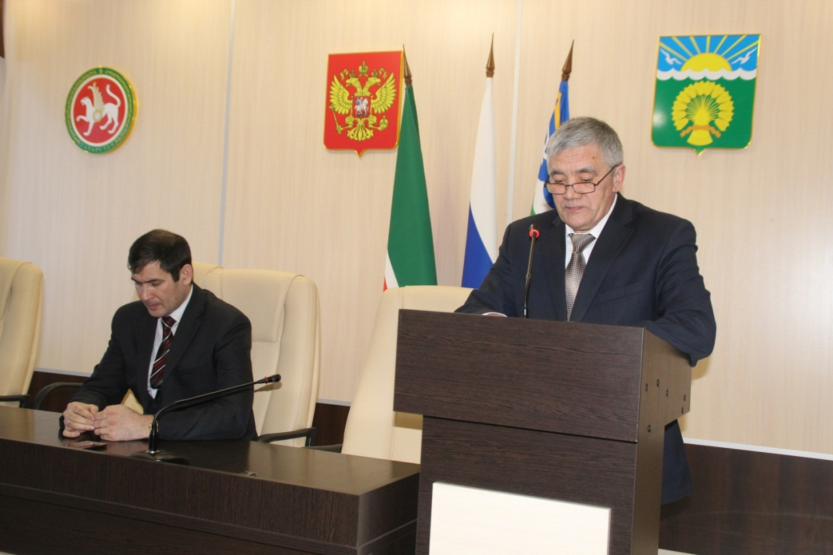

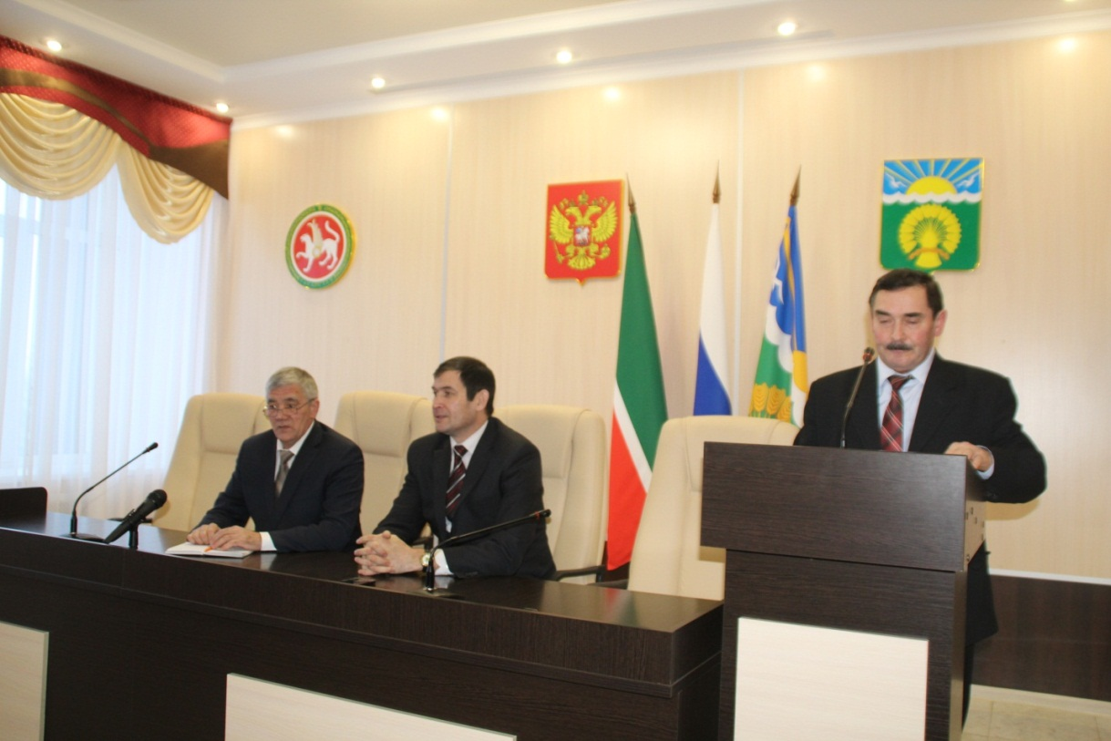

С 1 по 9 декабря 2017 года во всех общеобразовательных организациях проведена декада по противодействию коррупции, приуроченных к Международному дню борьбы с коррупцией, с награждением по итогам конкурсов победителей по номинациям в зале совещании исполкома АМР.

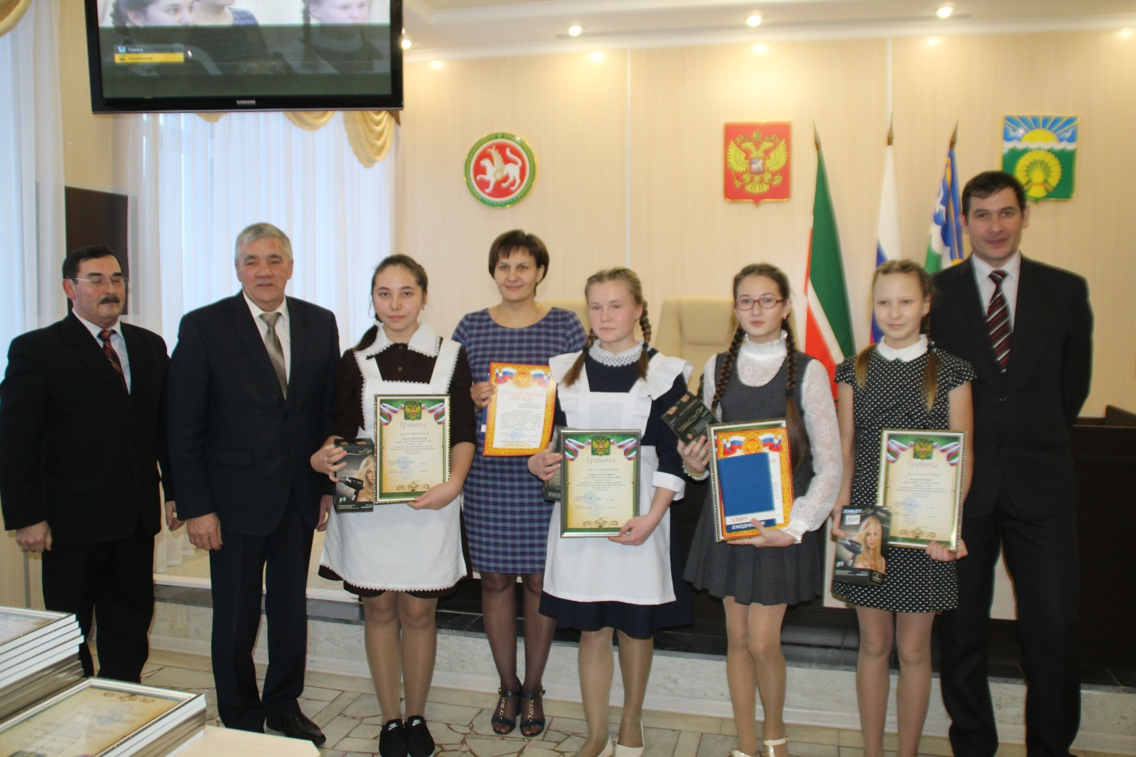

В рамках муниципальной программы «Реализация антикоррупционной политики на 2015-2020 годы в Актанышском муниципальном районе» в сельских библиотеках с участием помощника Главы района проведено 5 мероприятий:
- Круглый стол «Борьба с коррупцией» «Коррупциягә- ЮК! -дибез».
- Беседы на тему «Знаешь ли ты законы?», «Коррупциягә каршы көрәшик!».
- Книжная выставка "Международный день борьбы с коррупцией".
- Выставка рисунков «Молодёжь против коррупции».
Показ презентации «Современный мир без коррупции».
4.12.2017 в Байсаровском сельском доме культуры была организована беседа с молодежью и детьми «Давайте жить справедливо. Справедливость – это истина жизни». Участники участвовали в диалоге и задавали интересующие вопросы организаторам по коррупции, их формах, местах происхождения, на что получили грамотные ответы и разъяснения. Затем была раздача буклетов среди населения.
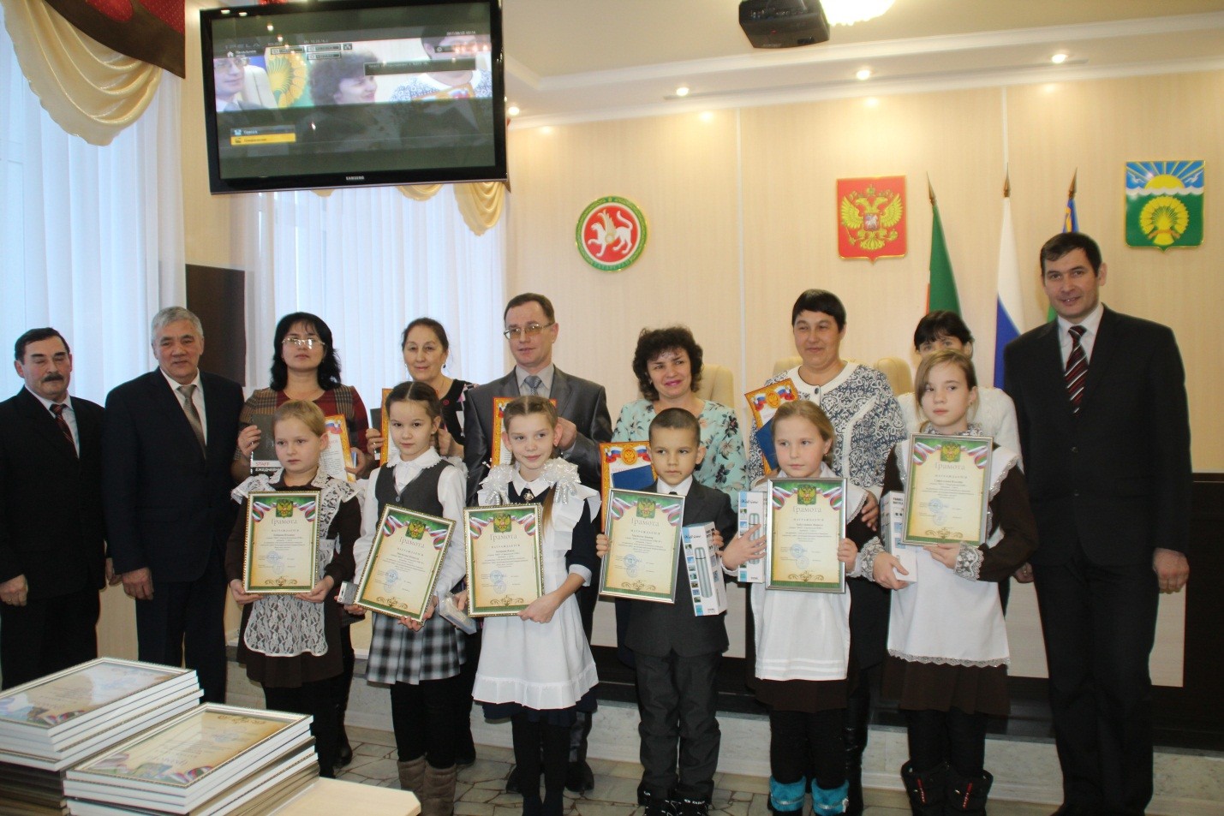

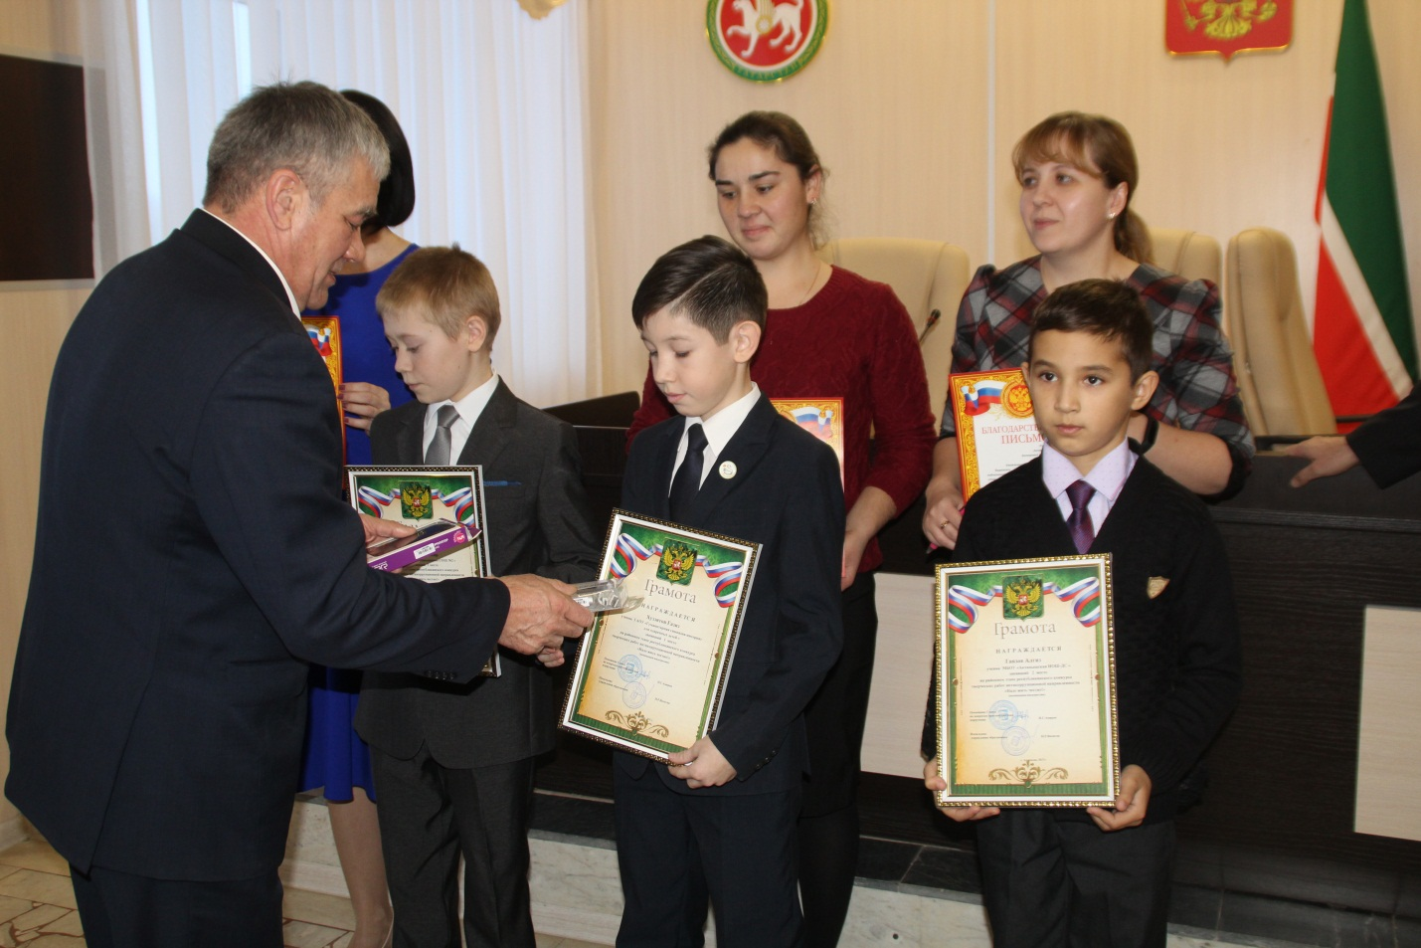

Во всех школах прошли родительские собрания на тему «Формирование правовой культуры молодежи - основа антикоррупционного поведения в обществе», «Правовое воспитание. Права и уголовная ответственность несовершеннолетних» с приглашением представителей прокуратуры, отдела МВД, органов местного самоуправления.
Оформлены информационные стенды и книжные выставки в библиотеках школ.
Учителями истории, обществознания с учетом возрастных особенностей школьников проведены тематические уроки.
Под лозунгом «Коррупции-НЕТ!» в школах прошли спортивные соревнования, веселые старты.
Периодически во всех образовательных учреждениях района проводятся классные часы, организуются встречи с представителями правоохранительных структур, оформляются стенды, книжные выставки, выпускаются стенгазеты и плакаты, проводятся конкурсы сочинений и рисунков. Силами общественных организаций, молодежных объединений, образовательных учреждений, представителей власти, правоохранительных структур в Международный день борьбы с коррупцией (9 декабря) проводятся самые разные акции и мероприятия, рассказывающие о вреде коррупции и методах борьбы с ней.
Согласно утвержденных планов общеобразовательных учреждений района, проводятся работы по антикоррупционному воспитанию учащихся, такие как: проведение конкурсов рисунков, плакатов, проведение круглых столов с приглашением представителей общественных организаций, правоохранительных органов, органов местного самоуправления.
В образовательных учреждениях Актанышского муниципального района в мероприятиях, проведенных в антикоррупционном направлении, применены также « Методические рекомендации по формированию и реализации системы антикоррупционного воспитания в дошкольных и общеобразовательных организациях Республики Татарстан», разработанный ГАОУ ДПО ПРО РТ.
Проведены разъяснительные работы с руководителями муниципальных образовательных организаций с освещением вопросов:
- о недопустимости незаконного сбора денежных средств с родителей обучающихся в образовательных организациях;
- о недопустимости принятия подарков в связи с их должностным положением;
- об установлении наказания за коммерческий подкуп, получение и дачу взятки, посредничество во взяточничестве;
- о недопущении поведения, которое может восприниматься окружающими как обещание или предложение дачи взятки либо как согласие принять взятку или как просьба о даче взятки;
- о порядке предоставления сведений о доходах за 2016 год, о методических рекомендациях по заполнению сведений о доходах.

5) Реализация иных мер, предусмотренных законодательством о противодействии коррупции
Меры, принятые в целях повышения эффективности реализации антикоррупционной политики, совершенствования организационных механизмов противодействия коррупции.

Основными направлениями, где наиболее высоки коррупционные риски, остаются сферы, связанные с бюджетным финансированием:
- размещение заказов на поставку товаров, выполнение работ, оказание услуг для муниципальных нужд;
- дорожное хозяйство (ненадлежащий контроль выполненных объемов и работ);
- управление и распоряжение земельными участками, находящимися в муниципальной собственности;
- управление и распоряжение объектами муниципальной собственности, в том числе по вопросам аренды и безвозмездного пользования ими;
- управление и распоряжение жилищным фондом, особенно по вопросам заключения договоров социального, коммерческого найма, а также найма специализированного жилого фонда;
- строительство и капитальный ремонт;
- здравоохранение.
Учитывая все вышеуказанные риски, основные усилия в 2018 году будут направлены на профилактику коррупции, в целом, а также по направлениям, в частности, при осуществлении государственных и муниципальных закупок, использовании государственного и муниципального имущества, землепользовании, лицензировании, субсидировании предприятий, реализации федеральных и республиканских программ, выявление «фирм-однодневок», действующих в сфере размещения государственных и муниципальных закупок и проверки наличия коррупционных связей с представителями органов государственной и муниципальной власти.

